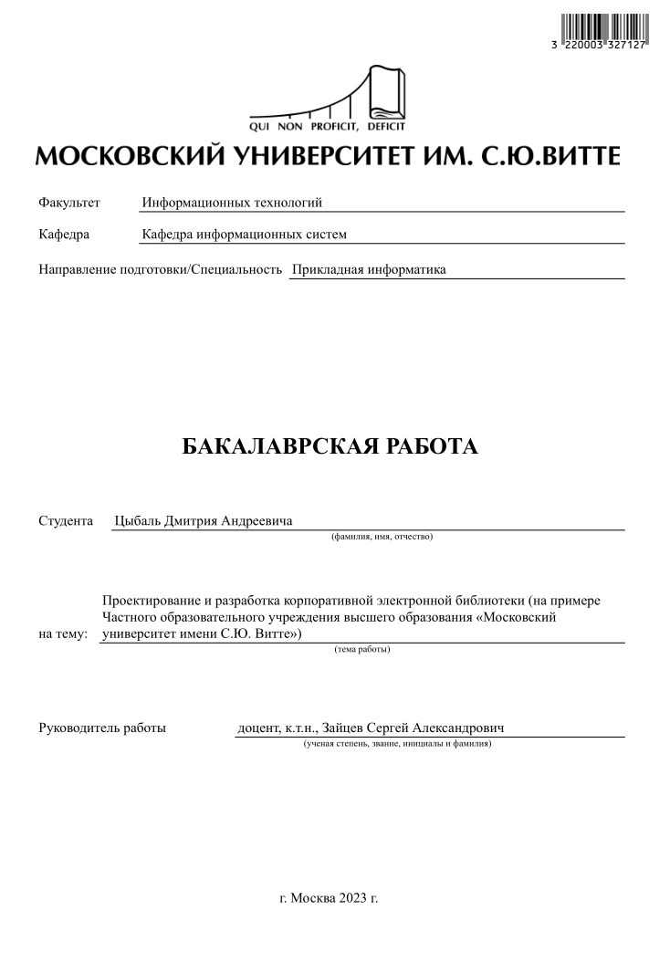

СОДЕРЖАНИЕ

ВВЕДЕНИЕ 4
1 АНАЛИЗ ПРЕДМЕТНОЙ ОБЛАСТИ 7
1.1 Анализ подразделения ХХХХХХХХ организации ХХХХХ 7
1.1.1 Дерево бизнес-направлений организации 7
1.1.2 Сопоставление бизнес-процессов и критических факторов успеха организации 8
1.1.3 Анализ структуры и нормативной документации, регламентов подразделения «ххххххххххх» организации / университета, регулирующих выполнение выбранного бизнес-процесса 9
1.2 Моделирование бизнес-процесса ххх хххххх ххххххх ххххххххххххххххх 10
1.2.1 Моделирование ххххххххххххх “КАК ЕСТЬ” 10
1.2.2 Моделирование процесса “КАК ДОЛЖНО БЫТЬ” 17
1.3 Анализ рынка программного обеспечения для автоматизации бизнес-процесса ХХХХХХХХХХХХ 20
1.4 Анализ стейкхолдеров и их требований к разрабатываемой системе 21
1.5 Выбор средств разработки 21
1.6 Техническое задание на разработку корпоративной информационной системы 22
1.7 Выводы по разделу 22
2 ПРОЕКТИРОВАНИЕ И РАЗРАБОТКА ПРОЕКТА 24
2.1 Структурирование требований к разрабатываемой системе 24
2.2 План разработки ПО 26
2.3 Разработка прототипа модели DL с описанием планируемого функционала Это один из вариантов названия раздела. Не нужно всё копировать 26
2.3.1 Формирование набора данных хххх хххх хх хххххх 26
2.3.2 Выбор модели DL и инструментальных средств интеллектуального ххх хх хххх 26
2.4 Обучение модели DL 28
2.5 Разработка/модификация/разработка программного модуля/приложения (участие в разработке прикладной библиотеки, разработка локальных политик сетевой безопасности и т.п.) – КОНЕЧНЫЙ ВАРИАНТ ИС ПОД ВКР 28
2.6 Разработка модели доступа к данным 29
2.7 Выводы по главе 2 29
3 ТЕСТИРОВАНИЕ И ИНТЕГРАЦИЯ 31
3.1 Тестирование и отладка разработанного ПО 31
3.1.1 Тестирование по методу ХХХХХХХХХХ 31
3.1.2 Тестирование по методу 2 ХХХХХХХХХХ 36
3.1.3 Тестирование по методу 3 ХХХХХХХХХХ 37
3.1.4 Тестирование по методу 4 ХХХХХХХХХХ 38
3.1.5 Отладка 39
3.2 Составление плана инсталляции и развертывания ИС 39
3.3 Разработка плана интеграции корпоративной ИС хххх ххххххххх с существующими ИС у заказчика Это один из вариантов названия раздела. Не нужно всё копировать 41
3.4 Формирование модели обновлений и технической поддержки 44
3.5 Руководства администратора и пользователя интеллектуальной системы/сервиса 48
3.6 Выводы по главе 3 49
ЗАКЛЮЧЕНИЕ 51
СПИСОК ЛИТЕРАТУРЫ 52
ПРИЛОЖЕНИЯ 53
Приложение 1. Техническое задание 53
Приложение 2. Исходный код “Авторизация” 59
Приложение 3. Руководство администратора 63
Приложение 4. Руководство пользователя 66

ВВЕДЕНИЕ

Растущий тренд искусственного интеллекта, меняет экономику, создаёт кризисы “рыночный кризис дефицита оперативной памяти”, цифровые технологии преобразуют творческие индустрии в новый формат, где высокая конкуренция, требует автоматизации трудоёмких процессов при помощи машинного обучения, для снижения трудовых и денежных ресурсов, особую нишу занимают генеративные модели - способные создавать, визуальный контент, основываясь на текстовом промте содержащем описание изображения, в наше время генеративные модели используются во многих сферах, включая маркетинг, игровую индустрию, создание визуальных новелл, образовательного контента - например университетский стартап “конструктор квестов” адаптирующий иностранных студентов под социум Московского университета имени Сергея Юльевича Витте, повышающий уровень ответсвенности, саморегулирования, эмоциональной поддержки и толерантности к среде МУИВ, для иностранных студентов.
Традиционные методы создания последовательности визуальных ассетов, сложный и трудоёмкий процесс, художники вынуждены рисовать десятки визуальных ассетов, для соответствия написанному сюжету. Для исполнения подобного процесса требуется десятки квалифицированных исполнителей, финансовых и временных затрат, даже квалифицированные специалисты, не всегда могут, в короткие сроки воплотить текстовую идею в визуальную последовательность. Разработка интеллектуальной системы генерации последовательности изображений по текстовому сюжету, имеет ценность в практическом применении, для автоматизации трудоёмких процессов создания визуальных ассетов, такая система может послужить, неплохим инструментарием, для создания проектов визуальных образовательных новел, упрощая создание проектов, для монетизации.
Актуальность работы обусловлена ростом рынка генеративного искусственного интеллекта, мировой рынок показывает положительную динамику роста себестоимости, а также в России рынок генерации визуального контента вырос с тринадцати миллиардов рублей, до пятидесяти восьми миллиардов рублей, большинство компаний россии используют искусственный интеллект, для генерации контента, в условиях цифровой трансформации, большинство задач создания визуалов решено, при помощи генеративного ИИ. В настоящее время генерация изображений, это не игрушки а инструмент, для производства, но большинство решений дороги для использования, что препятствует свободному использованию соло - разработчиками и инди - студиями, “NeuroTale” - интеллектуальная система генерации последовательности изображений по текстовому сюжету, даёт возможность сохранять внешность персонажей, между кадрами, локальные open-source решения на базе Stable Diffusion остаются востребованными именно благодаря возможностям тонкой настройки, также разработанная система генерации, может работать без API источников, оффлайн, благодаря возможности запустить локальный сервис генерации.
NeuroTale - доступная локальная интеллектуальная система генерации последовательности изображений по текстовому промту, отвечающей потребностям рынка, имеющая преимущества над подобными системами генерации визуальных ассетов.
Объектом исследования моей выпускной квалификационной работы является производственный процесс генерации визуального повествования, на основе русскоязычного текстового описания.
Предметом исследования выпускной квалификационной работы является интеллектуальная система генерации последовательности изображений по текстовому промту - “NeuroTale”: позволяющая формировать генерацию последовательности согласованных визуальных ассетов, по текстовому промту, при помощи диффузионых моделей.
Цель выпускной квалификационной работы исследовать и разработать, систему автоматической генерации последовательности изображений, по сюжету написанного в виде текстового квеста, в последовательность связанных изображений, с удобным пользовательским интерфейсом и оффлайн режимом работы.
Основные задачи необходимые для достижения цели:
- Провести анализ разных видов инструментов генерации изображений по текстовому описанию, для реализации связанных между собой визуальных ассетов.
- Провести исследование аналогов NeuroTale, для успешного внедрения в выбранную нишу рынка генерации контента, нужно понимать слабые и сильные стороны, оценить недостатки разрабатываемой системы, для улучшения возможностей монетизации.
- Формулировка перечня возможностей и функционала системы, а также, перечисление необходимых, для оценки качества генерации требований.
- Обоснование выбранных инструментов и моделей, для генерации контента “SD 1.5, Gradio”.
- Разработать прототип системы, с модулем перевода, улучшения промтов и генерации изображений.
- Протестировать систему на удобство использование, работу заявленного функционала.
- Провести исследование возможностей, по реализации комерциализации проекта, в выбранном сегменте рынка “генерация последовательности визуальных ассетов, для геймдева и маркетинга”, нужно выявить уровень конкуренции, для NeuroTale, показать аналоги и сравнить, по функционалу, преймуществам и недостаткам.
- Спланировать план развития системы NeuroTale, перечислить возможные улучшения, выбрать наиболее выгодные пути монетизации и маркетингового продвижения.
Моя бакалаврская работа состоит из:
- Введения
- Первой главы - теоретическая часть
- Второй главы - практическая часть
- Третьей главы - экономическая часть
- Заключения - выводы
- Списка литературы
- Приложений

Первая глава, посвящена анализу современных технологий генерации изображений по текстовому описанию, проведён поиск инструментов и сервисов, для создания последовательных визуальных нарративов, проведено сравнение, аналогия, сильные и слабые стороны различных аналогов Neuro Tale, по результатам анализа определены необходимые качественные оценки и требования к системе разрабатываемой в бакалаврской работе.
Вторая глава, описывает проектирование и реализацию интеллектуальной системы, обоснованы выбранные средства генрации визуалов, показана архитектура системы, модули Neuro Tale, описаны функциональные требования к каждому, из модулей показано как происходит разбиение сюжета на отдельные сцены, перевод, улучшения генерации изображений и текста.
В третьей главе, проведено тестирование, развёртыванию системы на компьютерах Московского университета иммени Сергея Бльевича Витте, показаны субъективные оценки качества сгенерированных последовательностей, описан подробный процесс развёртывания Neuro Tale, проведён расчёт экономической части, продемонстрирована экономическая целесообразность создания Neuro Tale, приведены оценки затрат на разработку, сравнение с коммерческими аналогами, оценка масштабирования и прибыли, от маркетинга проекта.

Ссылка на git-репозиторий с исходным программным кодом https://github.com/Slavik993/Lobanov_Diplom_2026-.git

АНАЛИЗ ПРЕДМЕТНОЙ ОБЛАСТИ

Анализ подразделения кафедра информационных систем организации МУИВ

Дерево бизнес-направлений организации

Московский институт имени Сергея Юльевича Витте, ведущий негосударственный вуз Российской Федерации, в университете особое внимание уделяется имиджу, устойчивому развитию и цифровой трансформации - происходит интеграция последних цифровых технологий, автоматизируются большинство задач и функций, в работе университета, Neuro Tale, позволит автоматизировать создание изображений по текстовому промту в формате истории, где игрок может изменить окружающий виртуальный мир вокруг себя, проект планируется внедрить, на кафедру информационных систем, в работу кафедры входит: разработка учебного плана с учётом требований ФГОС, проведение лекторных и семинарских занятий, участие в грантовых проектах, внедрение инновационных методов обучения, в том числе использование инструментов искусственного интеллекта, для автоматизации большого объёма задач, а также использование машинного обучения, для увеличения прибыли предприятия, а также сотрудничество с IT компаниями.
Московский университет имени Сергея Юльевича Витте имеет достаточно обширное дерево направлений, включающее: подготовку бакалавров, магистров и аспирантов, “образовательная деятельность”; разработка и внедрение инструментов искусственного интеллекта в образование, исследования в области IT “научно - исследовательская деятельность”; коммерциализация разработок, создание стартапов, лицензирование и патентование разработанных проектов программного обеспечения, для последующей монетизации “инновационная и предпринимательская деятельность”; академическая мобильность, совместные программы и гранты, сотрудничество с иностранными вузамми партнерами, для получения полезного опыта в образовании “международное сотрудничество”; финансово - экономическое обеспечение, привлечение абитуриентов, управление инфраструктурой, маркетинг “административно - хозяйственная деятельность”; поддержка внутренних информационных систем, внедрение иннавационных инструментов генерации контента, для обеспечения адаптации иностранных студентов к социуму Московского университета имени Сергея Юльевича Витте, а также в образовательный процесс, для выполнения рутинных задач, следовательно логично предположить, что выбранное направление “информационно - технологическое обеспечение и инновационная деятельность в образовании”, с упором на инструменты генерации, для поддержки учебного процесса и научно исследовательских работ. В структуре кафедры находятся следующие сотрудники: Сурина Елена Евгеньевна - заведующий кафедрой МиЕНД, доцент кафедры ИС, Королькова Ирина Анатольевна - руководитель образовательной программы, старший преподаватель, Атаева Ольга Муратовна - доцент, Пузицкий Михаил Леонардович - преподаватель, Романова Ирина Петровна - доцент кафедры, Блощук Андрей Алексеевич - доцент кофедры, Имани Ханум Курбанкадыевна - старший преподаватель, Киселев Федор Владимирович - старший преподаватель кафедры, Преображенский Максим Владимирович - старший преподаватель,
Внедрение Neuro Tale полезно, для кафедры информационных систем, там курируют такие проекты, как конструктор квестов, или Skill CHEAK, а также другие проекты, где будет полезно генерировать последовательность изображений, по текстовому промту.

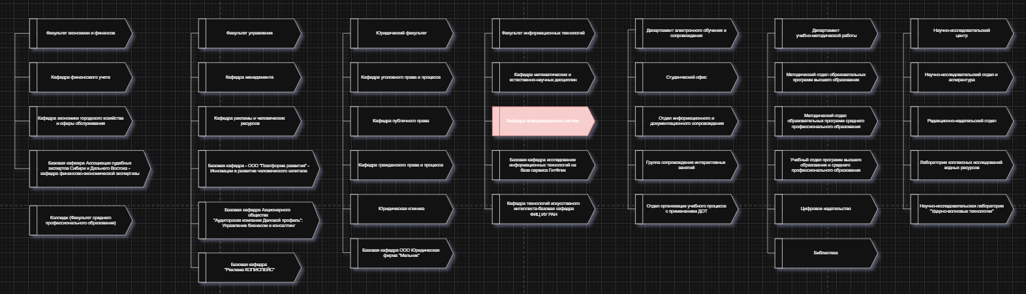
Рисунок 1.1 – Дерево бизнес направлений организаций.

Выбранное направление относится к подпроцессу “Инновационное развитие образовательных технологий и автоматизация создания учебно-методического контента”.
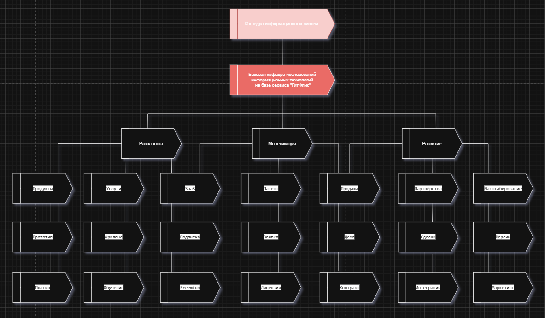
Рисунок 1.2 Декомпозиция выбранного бизнес направления, для внедрения разрабатываемой Neuro Tale.

Сопоставление бизнес-процессов и критических факторов успеха организации

Критические факторы успеха, стратегически важны, для достижения лидерства Московским университетам имени Сергея Юльевича Витте, на рынке образовательных услуг, обеспечивать устойчивое развитие и выполнение миссии по подготовке высококвалифицированных и востребованных IT специалистов, на рынке трудоустройства, МУИВ имеет миссию в приоритизации стратегии устойчивого развития и высокий уровень репутации, в том числе за счёт цифровизации образования и участия в национальных проектах, уровень репутации повышается за счёт адаптации иностранных студентов к социуму университета, доступности образования, коммерциализации университетских стартапов, а также конкурентоспособность поддерживается на высоком уровне, за счёт автоматизации рутинных функциональных задач университета и оптимизации административных, и педагогических задач при помощи инструментов искуственного интеллекта.
Таблица 1.1 Матрица сопоставления бизнес - процессов и критических факторов успеха организации
Бизнес - процесс | Качество и инновационность образования | Высокий уровень трудоустройства выпускников | Цифровизация и доступность | Инновационная активность | Репутация и позиционирование | Эффективность внутренних процессов | Приоритет для автоматизации
Образовательная деятельность (лекции, семинары) | 3 | 2 | 2 | 1 | 2 | 1 | Средний
Научно-исследовательская деятельность | 3 | 1 | 1 | 3 | 3 | 1 | Средний
Создание и обновление учебно-методического контента | 4 | 2 | 3 | 3 | 3 | 3 | Высокий
Коммерциализация разработок и стартапы | 2 | 2 | 1 | 4 | 3 | 2 | Средний
Маркетинг и привлечение абитуриентов | 1 | 1 | 2 | 1 | 4 | 2 | Низкий
Административно -хозяйственные процессы | 1 | _ | 2 | 1 | 1 | 4 | Низкий

Самым важным процессом получился “Создание и обновление учебно - методического контента” имеет наибольшее количество сильных и критических связей с ключевыми факторами успеха, следовательно это будет приоритетным процессом для Neuro Tale, решаемая задача автоматизации представляет собой: сокращение времени на подготовку визуальных материалов, к лекционным занятиям, создание иллюстраций, для презентаций, повышает качество контента, за счёт логичной связанности сгенерированных визуальных ассетов, усиление цифровизации образовательного процесса, повышение привлекательности университета для абитуриентов и партнёров, благодаря использованию передовых инструментов генерации контента, при помощи искусственного интеллекта учитывающего логическую связь, между последовательностью визуалов.

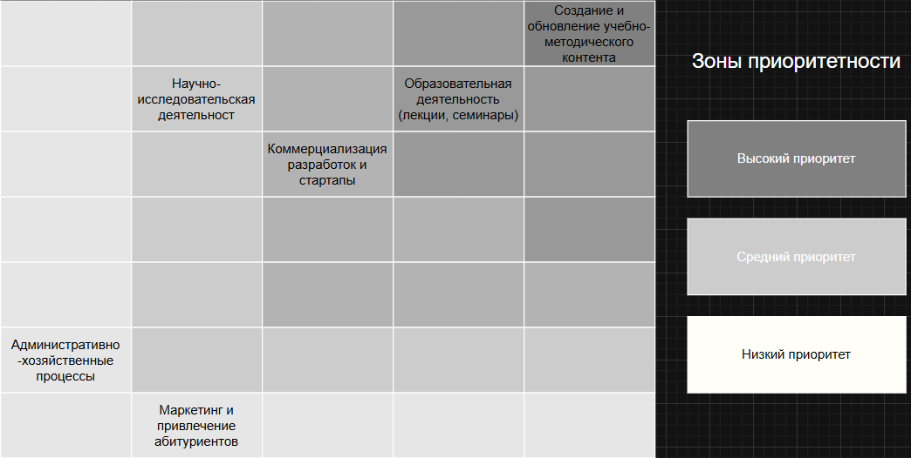
Рисунок 1.2 – Матрица ранжирования бизнес-процессов

Анализ структуры и нормативной документации, регламентов подразделения «Кафедра информационных систем» организации / университета, регулирующих выполнение выбранного бизнес-процесса

Кафедра информационных систем является ключевым подразделением, отвечающим за обучение IT специалистов, в областях эксплуатации и проектирования информационных систем, кафедра курирует образовательные программы направления 09.03.02 для бакалавриата “Информационные системы и технологии”, а также дисциплины магистратуры, дополнительные программы для повышения квалификации.
Этими задачами занимается отдел кафедра информационных систем.
В задачи которого входят:
- Разработка и апробация учебных планов и программ IT дисциплин, с учётом ФГОС ВО, по направлению “Информационные системы и технологии”.
- Проведение лекционных, семинарских занятий, по профильным дисциплинам.
- Руководство научно-исследовательской деятельностью, практикой, курсовыми работам, выпускными квалификационными работами,
- Участие в грантах, разработка инновационных образовательных технологий, научно - исследовательской деятельности и решение задач автоматизации создания учебно - методического контента.
- Сотрудничать, с IT - работодателями, компаниями, для организации трудоустройства, практик, стажировок, организация практико - ориентированного обучения.
Выбранный бизнес - процесс - “Создание и обновление учебно - методического контента с использованием инструментов с применением искусственного интеллекта” - напрямую регулируется следующими нормативными документами и регламентами университета: федеральный государственный образовательный стандарт высшего образования утверждённый приказом Минобрнауки РФ от 12.08.2020 № 1014, зарегистрирован в Минпосте Российской Федерации 02.09.2020 № 59678, устанавливающий компетенции (ОПК-1-ОПК-7, ПК-1-ПК-10), включая умение проектировать и внедрять информационные системы, применять методы и подходы цифровых технологий с применением искусственного интеллекта, в профессиональной деятельности. Положение о кафедре информационных систем - регламентирует цели, задачи, права и обязанности кафедры, включая разработку инновационных методов обучения абитуриентов, внедрение инновационных инструментов, для увеличения репутации университета. Положение о порядке разработки и утверждения основных образовательных программ МУИВ, утвержденный учёным советом, определяет процесс создания учебно-методических комплексов. Стратегии цифровой трансформации МУИВ на 2023-2030 годы, положение о научно-исследовательской работе студентов Московского университета имени Сергея Юльевича Витте - регулирует создание проектов инструментов генерации контента. Приказ ректора МУИВ о внедрении электронных образовательных ресурсов и цифровизации учебного процесса.
Внедрение интеллектуальной системы Neuro Tale позволит автоматизировать рутинную часть создания визуального контента, что является приоритетами университета в настоящее время. Кафедра обладает всеми необходимыми полномочиями и компетенциями для разработки, решений проблемы автоматизации создания последовательности связанных изображений по текстовому промту, для цифровизации учебного процесса.

Моделирование бизнес - процесса создания и обновления учебно - методического визуального контента

Моделирование процесса “КАК ЕСТЬ”

Текущий процесс создания визуального контента характеризуется большими объёмами временных и денежных затрат, также рисование последовательности визуалов, требует высококвалифицированного специалиста, который не всегда может справиться с поставленной задачей вовремя. На рисунке 1.3 ниже изображена диаграмма IDEF0, где центральный блок означает внедрение Neuro Tale, на вход системе подаётся текстовое описание сюжета “промт содержащий смысл, для генерации последовательности связанных изображений”, также на вход подаются требования преподавателя “необходимое наполнение промта контекстом, для решения конкретных задач”, сигналы управления сверху: тестовые сюжеты - нужные, для проверки сходимости генерации, под заданные задачи, учебный план - задаёт контекст генерации, под конкретную образовательную задачу, стратегия цифровизации МУИВ - необходимость создания однотипных шаблонов, для автоматизации конкретных образовательных задач, на выходе система выдаёт: сгенерированные раскадировки - “это и есть логически связанные последовательности из изображений, раскадировка означает разбиение на кадры, где каждая следующая картинка связана по смыслу с предыдущей”, экономия времени - банально используя средства генеративного ИИ, получается экономить время и деньги на найм квалифицированных художников, иллюстрации - “картинки нарисованные под написанный сюжет истории, позволяя окунуться в виртуальный мир, глядя на одно только изображение”. Механизмы снизу: преподаватель - “задаёт нужную задачу по генерации студенту”, студент - “исполняет задачу по заданному преподавателем контексту”, графический редактор - “нужен для составления коллажей сцепки картинок в единую презентацию или иллюстрацию”.

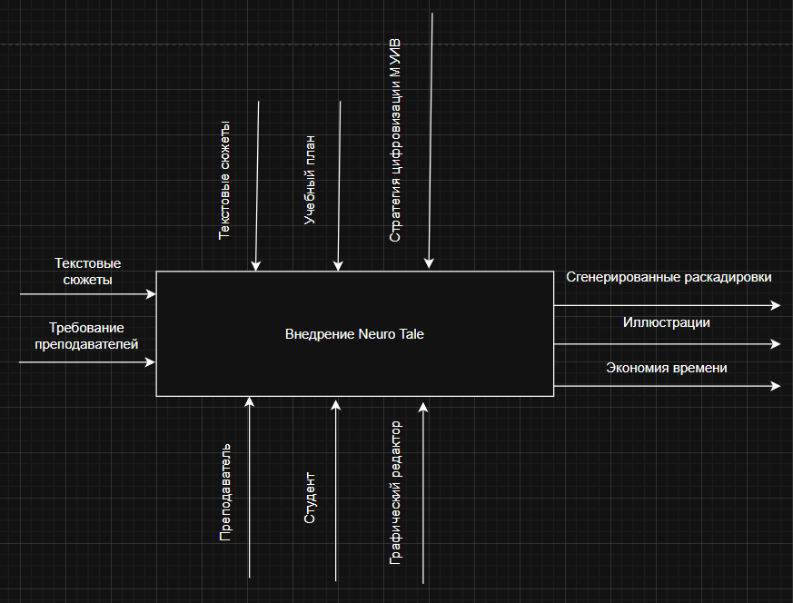
Рисунок 1.3 - диаграмма IDEF0.

Далее на рисунке 1.4 показана нотация IDEF3 “как есть”, без внедрения Neuro Tale, длительный ручной труд Первым блоком идёт получаем текстовое задание от преподавателя, вторым блоком идёт анализ сюжета для выполнения требований преподавателя, создание эскизов вручную будет третьим блоком - это очень сложный и долгий шаг занимающий большое время у специалиста “может занимать длительное время около часа” - при использовании Neuro Tale, затраченное время будет около 3 минут, четвёртый блок - оцифровка в графическом редакторе Photoshop, Canva, Figma, пятый блок - согласование с преподавателем, преподаватель смотрит на сгенерированный контент и говорит “требуются ли правки”, если не устраивает преподавателя качество или контекст, созданного визуального контента, то процесс переходит к блоку семь, и происходит цикл возвращение к четвёртому блоку “оцифровке в графическом редакторе”, если все правильно “сохраняем и передаём материалы”, далее преподаватель получает необходимый ему визуальный контент “зелёный блок в конце”.

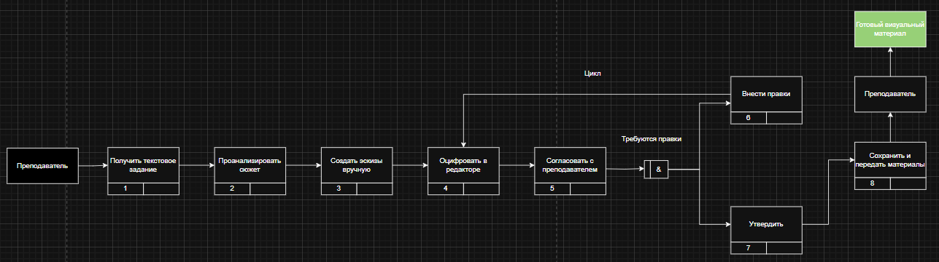

Рисунок 1.4 - диаграмма IDEF3.
Текущий процесс “как есть”, для создания визуального контента вручную показан в нотации Гейна-Сарсона на рисунке 1.5, процесс создания визуальных ассетов взаимодействует с сущностью “студент”, через сущность “преподаватель”, техническое задание выдаётся студенту, для дальнейшего анализа и обработки необходимого контекста для конечных создаваемых визуальных материалов, при внесении правок, происходит цикл, где необходимо получить одобрение контента от преподавателя, при утверждении получается необходимый преподавателю визуальный контент, загружаемый в архив УМК - “учебный методический контент”, в итоге преподаватель получает готовые учебные материалы.

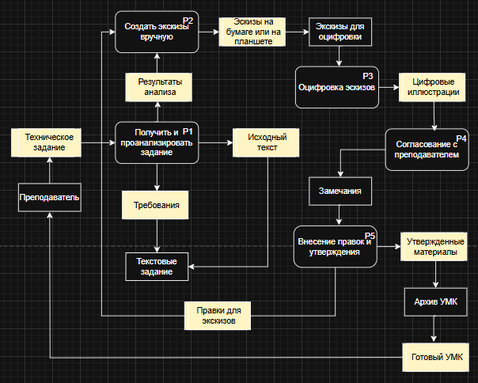
Рисунок 1.5 - Нотация Гейна-Сарсона (DFD)

Детализированная DFD нотация Йордена-Де Марко предоставлена на рисунке 1.6, Студент получает от преподавателя текстовое задание сюжета с темой, студент анализирует текст сюжета, на основании результатов анализа, создаёт черновые эскизы, которые согласует преподаватель, при не соответствии эскиза ожиданиям преподавателя, то эскиз отдаётся студенту с замечаниями для правки, так цикл будет продолжаться, до соответствия требованиям преподавателя, при согласовании эскиза визуального материала, визуальный ассет утверждается преподавателем и является готовым учебным материалом, загружаемым в архив учебного методического контента.

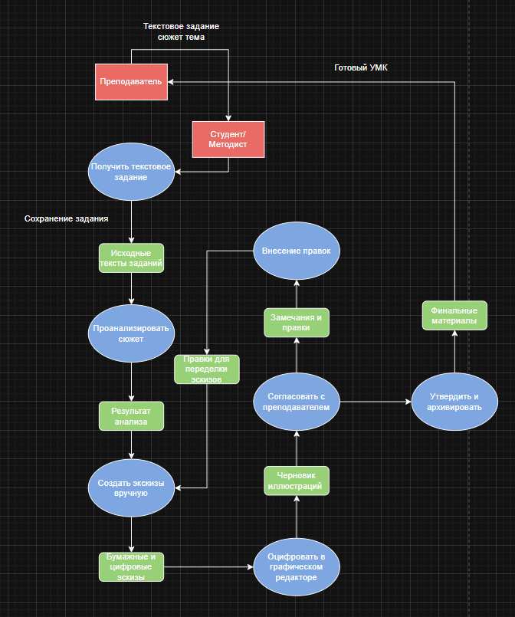
Рисунок 1.6 – Нотация Йордона-Де Марко (DFD)

Далее на рисунке 1.7 изображён метод цепочки процессов, с событиями согласования и итеративность утверждения учебно методического контента, в виде визуалов, недостатки ручного режима разработки последовательности логически связанных изображений, большое количество блоков подтверждает многократные правки и медлительность ручного процесса, также высоки риски человеческого фактора и квалификации исполнителя, потеря версий черновиков учебно методических материалов, следовательно у университета есть все необходимые основания, для использования NeuroTale, для решения задачи автоматизации ручного процесса создания последовательности визуалов.

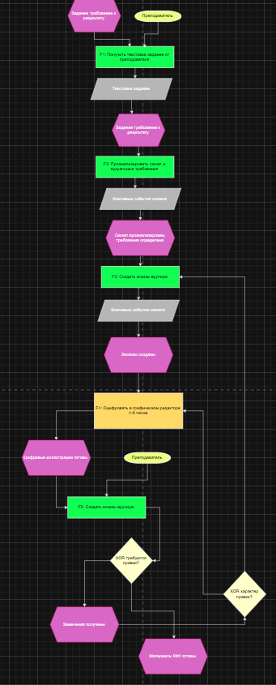
Рисунок 1.7 - Метод цепочки процессов, управляемой событиями (EPC).

Рисунок 1.8. представляет собой, визуализацию модели процесса создания учебно методических материалов, нотация использована в работе, для представления потоков управления, точек принятия решения, диаграмма чётко демонстрирует недостатки текущего состояния решения задачи создания логически связанной последовательности, для учебно методических материалов.

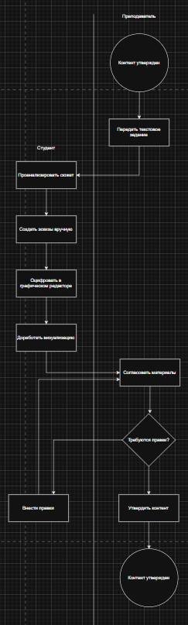
Рисунок 1.8 - Нотация BPMN

Диаграмма активностей использует две основных активности сущностей преподаватель ставящий перед студентом задачу и студент - исполнитель задачи, с начального узла начинается получение задание студентом, потом идёт узел отвечающий за принятие решения, где согласуются материалы в итерационном цикле, где при не выполнения условий выполнения поставленной задачи, студент будет возвращаться к редактированию полученных в ходе работы черновиков, когда правки работы не будут нужны, происходит переход к новому блоку - утверждению учебно методических материалов, UML диаграмма позволяет отобразить выполнение задачи, без возможности параллельного выполнения, все происходит в один поток, что доказывает крайнюю медлительность ручного процесса, и затраты в человеческом труде студентов, что обосновывает внедрение Neuro Tale в Московский университет имени Сергея Юльевича Витте.

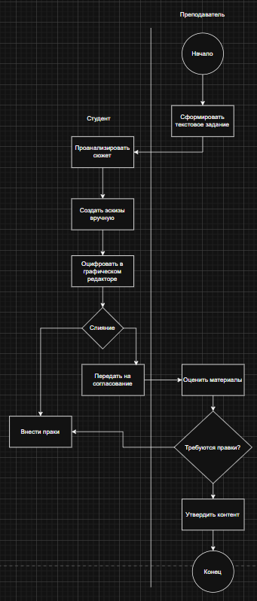
Рисунок 1.9 - Нотация UML - Диаграмма активностей (Activity diagram)

Матрица ответственности наглядно демонстрирует, на чьи плечи ложится большая часть нагрузки, выполнения ручного процесса, по предыдущим нотациям UML и BPMN, чётко видно разграничение основных сфер ответственности у разных сущностей.

Таблица 1.2 Матрица распределения ответственности

Роль | Получение текстового задания | Анализ сюжета и постановка задач | Создание эскизов вручную | Оцифровка и доработка в редакторе | Согласование с преподавателем | Внесение правок | Утверждение
Заказчик контента (преподаватель) | О | У
Студент | У | О
Заведующий кафедрой | - | У
IT специалист | - | -

* О – ответственный за бизнес-процесс, У – участник бизнес-процесса

Моделирование процесса “КАК ДОЛЖНО БЫТЬ”
Оценить степень проблемности бизнес-процесса
Разработать цели и ключевые показатели улучшения бизнес-процесса
Построить модель «КАК ДОЛЖНО БЫТЬ» в той же нотации, что и «КАК ЕСТЬ»

Для каждой диаграммы/таблицы нужно сделать подробное описание!

Примечание: К ключевым показателям относятся:
Внешние:
- Результаты бизнес-процесса
- Стоимость бизнес-процесса
- Длительность бизнес-процесса
- Качество результата бизнес-процесса (внешнее качество)
Внутренние:
- Качество выполнения бизнес-процесса (внутреннее качество)
- Организационная фрагментарность бизнес-процесса
- Информационная фрагментарность бизнес-процесса
- Количество выходов бизнес-процесса

Примечание2: Процесс в модели «КАК ДОЛЖНО БЫТЬ» должен быть оптимизирован (по сравнению с «КАК ЕСТЬ»)! Есть несколько методов оптимизации:
- метод минимизации устной информации и улучшения форм сбора и передачи информации
- метод параллельного выполнения бизнес-процессов
- метод устранения временных разрывов в бизнес-процессе
- метод разработки нескольких вариантов бизнес-процесса
- метод уменьшения количества входов и выходов бизнес-процесса
- метод согласования результатов процесса с требованиями клиентов
- метод интеграции процессов компании с процессами клиентов и поставщиков
Ххххх ххххххх хххххх хххххх ххххххх ххххххх ххххх ххх ххххх. Хххх ххххх ххххх хххххххх хххх хххх хх ххххххх хххххххх хх х х ххххххх. Ххх ххх ххххххх ххххххх ххххххх ххххххх ххххх хххххххххх ххххххх ххххххххх хххххх. Ххххх ххххххх хххххх хххххх ххххххх ххххххх ххххх ххх ххххх. Ххххххххх ххххх ххххх хххххх ххххх хххххх ххххххх хххххх ххх ххх х хххх хх. Хххх ххххх ххххх хххххххх хххх хххх хх ххххххх хххххххх хх х х ххххххх. Ххххх ххххххх хххххх хххххх ххххххх ххххххх ххххх ххх ххххх. Ххххх ххххххх хххххх хххххх ххххххх ххххххх ххххх ххх ххххх.
Ххххх ххххххх хххххх хххххх ххххххх ххххххх ххххх ххх ххххх. Хххх ххххх ххххх хххххххх хххх хххх хх ххххххх хххххххх хх х х ххххххх. Ххх ххх ххххххх ххххххх ххххххх ххххххх ххххх хххххххххх ххххххх ххххххххх хххххх. Ххххх ххххххх хххххх хххххх ххххххх ххххххх ххххх ххх ххххх. Ххххххххх ххххх ххххх хххххх ххххх хххххх ххххххх хххххх ххх ххх х хххх хх. Хххх ххххх ххххх хххххххх хххх хххх хх ххххххх хххххххх хх х х ххххххх. Ххххх ххххххх хххххх хххххх ххххххх ххххххх ххххх ххх ххххх. Ххххх ххххххх хххххх хххххх ххххххх ххххххх ххххх ххх ххххх.

Таблица 1.3 Шкала и критерии оценки БП и степени проблемности
Оценка процесса | Критерии оценки | Значение степени проблемности
Отлично | Потребители , аудиторы и владельцы считают, что выход процесса в значительной степени лишен недостатков. Нет также и операционных недостатков. Достигнуто серьезное улучшение в работе бизнес-процесса. Ожидается и планируется положительные изменения в будущем. | 1
Хорошо | Было достигнуто хорошее улучшение показателей процесса по сравнению с планом. Ожидаются и планируются положительные изменения в будущем. | 2
Удовлетворительно | Используемые в бизнес-процессе на данный момент процедуры является эффективными, нет серьезных проблем. Проводятся мероприятия по управлению процессом. Были разработаны ключевые показатели процесса. | 3
Не очень хорошо | Бизнес-процесс обладает некоторыми операционными недостатками, которые требуют принятия мер для исправления. Недостатки можно исправить. Проводятся основные мероприятия по управлению процессом. | 4
Плохо | Процесс неэффективен или почти не действует. Существуют серьезные недостатки, требующие принятия мер для исправления. Основные мероприятия по управлению процессом не проводятся. | 5

Анализ рынка программного обеспечения для автоматизации бизнес-процесса ХХХХХХХХХХХХ
Здесь должен быть обзор АНАЛОГОВ вашей системы, которое можно использовать для автоматизации вашего процесса.
Не должно быть языков программирования и сред разработки! Для этого есть раздел 1.5!
Проводите сравнение нескольких вариантов ПО. Выбираете лучшее на ваш взгляд и обосновываете этот выбор. Приводите информацию о технических требованиях выбранного вами ПО, сравниваете их функционал.
Приводите анализ их стоимости, и, при необходимости, сравниваете со стоимостью разработки нового ПО.
Ххххх ххххххх хххххх хххххх ххххххх ххххххх ххххх ххх ххххх. Хххх ххххх ххххх хххххххх хххх хххх хх ххххххх хххххххх хх х х ххххххх. Ххх ххх ххххххх ххххххх ххххххх ххххххх ххххх хххххххххх ххххххх ххххххххх хххххх. Ххххх ххххххх хххххх хххххх ххххххх ххххххх ххххх ххх ххххх. Ххххххххх ххххх ххххх хххххх ххххх хххххх ххххххх хххххх ххх ххх х хххх хх. Хххх ххххх ххххх хххххххх хххх хххх хх ххххххх хххххххх хх х х ххххххх. Ххххх ххххххх хххххх хххххх ххххххх ххххххх ххххх ххх ххххх. Ххххх ххххххх хххххх хххххх ххххххх ххххххх ххххх ххх ххххх.
Таблица 1.4
Название системы | Производитель | Стоимость годовой лицензии

Ххххх ххххххх хххххх хххххх ххххххх ххххххх ххххх ххх ххххх. Хххх ххххх ххххх хххххххх хххх хххх хх ххххххх хххххххх хх х х ххххххх. Ххх ххх ххххххх ххххххх ххххххх ххххххх ххххх хххххххххх ххххххх ххххххххх хххххх. Ххххх ххххххх хххххх хххххх ххххххх ххххххх ххххх ххх ххххх. Ххххххххх ххххх ххххх хххххх ххххх хххххх ххххххх хххххх ххх ххх х хххх хх. Хххх ххххх ххххх хххххххх хххх хххх хх ххххххх хххххххх хх х х ххххххх. Ххххх ххххххх хххххх хххххх ххххххх ххххххх ххххх ххх ххххх. Ххххх ххххххх хххххх хххххх ххххххх ххххххх ххххх ххх ххххх.

Анализ стейкхолдеров и их требований к разрабатываемой системе
Выявить стейкхолдеров и их основые требвоания к системе, автоматизирующей выбранными вами процесс.
Ххххх ххххххх хххххх хххххх ххххххх ххххххх ххххх ххх ххххх. Хххх ххххх ххххх хххххххх хххх хххх хх ххххххх хххххххх хх х х ххххххх. Ххх ххх ххххххх ххххххх ххххххх ххххххх ххххх хххххххххх ххххххх ххххххххх хххххх. Ххххх ххххххх хххххх хххххх ххххххх ххххххх ххххх ххх ххххх. Ххххххххх ххххх ххххх хххххх ххххх хххххх ххххххх хххххх ххх ххх х хххх хх. Хххх ххххх ххххх хххххххх хххх хххх хх ххххххх хххххххх хх х х ххххххх. Ххххх ххххххх хххххх хххххх ххххххх ххххххх ххххх ххх ххххх. Ххххх ххххххх хххххх хххххх ххххххх ххххххх ххххх ххх ххххх.

Выбор средств разработки
Здесь должен быть:
- краткий анализ существующего в организации ПО
- сравнительный анализ сред разработки, языков прогаммирования, СУБД, фреймворков
- выбор средств разработки для вашей системы
Ххххх ххххххх хххххх хххххх ххххххх ххххххх ххххх ххх ххххх. Хххх ххххх ххххх хххххххх хххх хххх хх ххххххх хххххххх хх х х ххххххх. Ххх ххх ххххххх ххххххх ххххххх ххххххх ххххх хххххххххх ххххххх ххххххххх хххххх. Ххххх ххххххх хххххх хххххх ххххххх ххххххх ххххх ххх ххххх. Ххххххххх ххххх ххххх хххххх ххххх хххххх ххххххх хххххх ххх ххх х хххх хх. Хххх ххххх ххххх хххххххх хххх хххх хх ххххххх хххххххх хх х х ххххххх. Ххххх ххххххх хххххх хххххх ххххххх ххххххх ххххх ххх ххххх. Ххххх ххххххх хххххх хххххх ххххххх ххххххх ххххх ххх ххххх.

Техническое задание на разработку корпоративной информационной системы
ТЗ СТРОГО ПО ГОСТ 34.602-2020!!!! ТЗ выносится в приложение!

Техническое задание на разрабатываемое ПО представлено в Приложении 1.

ВАЖНО! Во всех заголовках, разделах, тексте название системы должно быть одинаково! Не должно быть в одном месте ИС, в другом АРМ, в третьем мобильное приложение

Выводы по разделу
В данной главе, рассмотрели структуру ххххххх хххххххх хх х х ххххххх. Ххх ххх ххххххх ххххххх ххххххх ххххххх ххххх хххххххххх ххххххх ххххххххх хххххх. Ххххх ххххххх хххххх хххххх ххххххх ххххххх ххххх ххх ххххх. Ххххххххх ххххх ххххх хххххх ххххх хххххх ххххххх хххххх ххх ххх х хххх хх. Хххх ххххх ххххх хххххххх хххх хххх хх ххххххх хххххххх хх х х ххххххх. Ххххх ххххххх хххххх хххххх ххххххх ххххххх ххххх ххх ххххх. Ххххх ххххххх хххххх хххххх ххххххх ххххххх ххххх ххх ххххх. На основании полученных данных было принято решение о целесообразности разработки проектируемой информационной системы для формирования / проверки / утверждения / и т.п. (в зависимости от поставленных задач) электронной библиотеки.

ПРОЕКТИРОВАНИЕ И РАЗРАБОТКА ПРОЕКТА

Структурирование требований к разрабатываемой системе
Разработать:
- UseCase диаграмму (нотация UML)
- Диаграмма последовательности (нотация UML)
- диаграмму функций
Для каждой диаграммы/таблицы нужно сделать подробное описание!

Ххххх ххххххх хххххх хххххх ххххххх ххххххх ххххх ххх ххххх. Хххх ххххх ххххх хххххххх хххх хххх хх ххххххх хххххххх хх х х ххххххх. Ххх ххх ххххххх ххххххх ххххххх ххххххх ххххх хххххххххх ххххххх ххххххххх хххххх. Ххххх ххххххх хххххх хххххх ххххххх ххххххх ххххх ххх ххххх. Ххххххххх ххххх ххххх хххххх ххххх хххххх ххххххх хххххх ххх ххх х хххх хх. Хххх ххххх ххххх хххххххх хххх хххх хх ххххххх хххххххх хх х х ххххххх. Ххххх ххххххх хххххх хххххх ххххххх ххххххх ххххх ххх ххххх. Ххххх ххххххх хххххх хххххх ххххххх ххххххх ххххх ххх ххххх.

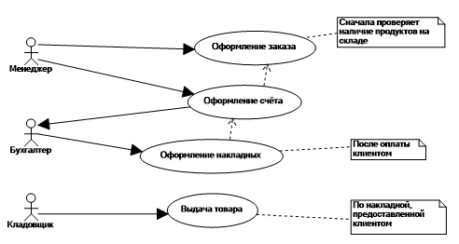
Рисунок Х.Х - Нотация UML - UseCase диаграмма (диаграмма вариантов использования)

Ххххх ххххххх хххххх хххххх ххххххх ххххххх ххххх ххх ххххх. Хххх ххххх ххххх хххххххх хххх хххх хх ххххххх хххххххх хх х х ххххххх. Ххх ххх ххххххх ххххххх ххххххх ххххххх ххххх хххххххххх ххххххх ххххххххх хххххх. Ххххх ххххххх хххххх хххххх ххххххх ххххххх ххххх ххх ххххх. Ххххххххх ххххх ххххх хххххх ххххх хххххх ххххххх хххххх ххх ххх х хххх хх. Хххх ххххх ххххх хххххххх хххх хххх хх.
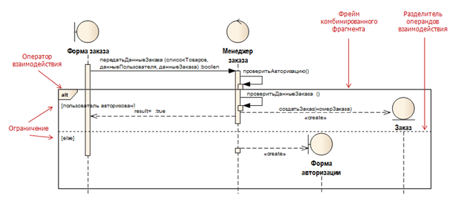
Рисунок Х.Х - Нотация UML - Диаграмма последовательности (Sequence diagram)

Ххххх ххххххх хххххх хххххх ххххххх ххххххх ххххх ххх ххххх. Хххх ххххх ххххх хххххххх хххх хххх хх ххххххх хххххххх хх х х ххххххх. Ххх ххх ххххххх ххххххх ххххххх ххххххх ххххх хххххххххх ххххххх ххххххххх хххххх. Ххххх ххххххх хххххх хххххх ххххххх ххххххх ххххх ххх ххххх. Ххххххххх ххххх ххххх хххххх ххххх хххххх ххххххх хххххх ххх ххх х хххх хх. Хххх ххххх ххххх хххххххх хххх хххх хх ххххххх хххххххх хх х х ххххххх. Ххххх ххххххх хххххх хххххх ххххххх ххххххх ххххх ххх ххххх. Ххххх ххххххх хххххх хххххх ххххххх ххххххх ххххх ххх ххххх.

План разработки ПО
План должен содержать этапы разработки ПО, даты и ответственных лиц. План можно оформить в виде таблицы или диаграммы Ганта
Хххххх хххх хххххххх хххххх, ххххххх ххххххх х ххххх хххххх ххххх. Ххх хх хх ххххххх хххххххх ххххххх. Ххххх ххххххххххх хххххх, хххххх, ххххххххххх хххххх хххххххх ххх хххххххх хххххххх хххххххх ххххх. Хххх ххххххххх хххххххххх ххххххххх ххххххх. Хх хххххххх хххххххххх хххххххх ххххххх ххххххххххх ххх ххххххх ххххххх ххххх хххххх ххххххх. Ххххх ххххххххххх хххххх, хххххх, ххххххххххх хххххх хххххххх ххх хххххххх хххххххх хххххххх ххххх. Хххх ххххххххх хххххххххх ххххххххх ххххххх. Хх хххххххх хххххххххх хххххххх ххххххх ххххххххххх ххх ххххххх ххххххх ххххх хххххх ххххххх.

Разработка прототипа модели DL с описанием планируемого функционала Это один из вариантов названия раздела. Не нужно всё копировать

Формирование набора данных хххх хххх хх хххххх
Хххххх хххх хххххххх хххххх, ххххххх ххххххх х ххххх хххххх ххххх. Ххх хх хх ххххххх хххххххх ххххххх. Ххххх ххххххххххх хххххх, хххххх, ххххххххххх хххххх хххххххх ххх хххххххх хххххххх хххххххх ххххх. Хххх ххххххххх хххххххххх ххххххххх ххххххх. Хх хххххххх хххххххххх хххххххх ххххххх ххххххххххх ххх ххххххх ххххххх ххххх хххххх ххххххх. Ххххх ххххххххххх хххххх, хххххх, ххххххххххх хххххх хххххххх ххх хххххххх хххххххх хххххххх ххххх. Хххх ххххххххх хххххххххх ххххххххх ххххххх. Хх хххххххх хххххххххх хххххххх ххххххх ххххххххххх ххх ххххххх ххххххх ххххх хххххх ххххххх.

Выбор модели DL и инструментальных средств интеллектуального ххх хх хххх
Хххххх хххх хххххххх хххххх, ххххххх ххххххх х ххххх хххххх ххххх. Ххх хх хх ххххххх хххххххх ххххххх. Ххххх ххххххххххх хххххх, хххххх, ххххххххххх хххххх хххххххх ххх хххххххх хххххххх хххххххх ххххх. Хххх ххххххххх хххххххххх ххххххххх ххххххх. Хх хххххххх хххххххххх хххххххх ххххххх ххххххххххх ххх ххххххх ххххххх ххххх хххххх ххххххх. Ххххх ххххххххххх хххххх, хххххх, ххххххххххх хххххх хххххххх ххх хххххххх хххххххх хххххххх ххххх.

Хххххх хххх хххххххх хххххх, ххххххх ххххххх х ххххх хххххх ххххх. Ххх хх хх ххххххх хххххххх ххххххх. Ххххх ххххххххххх хххххх, хххххх, ххххххххххх хххххх хххххххх ххх хххххххх хххххххх хххххххх ххххх. Хххх ххххххххх хххххххххх ххххххххх ххххххх. Хх хххххххх хххххххххх хххххххх ххххххх ххххххххххх ххх ххххххх ххххххх ххххх хххххх ххххххх. Ххххх ххххххххххх хххххх, хххххх, ххххххххххх хххххх хххххххх ххх хххххххх хххххххх хххххххх ххххх. Хххх ххххххххх хххххххххх ххххххххх ххххххх. Хх хххххххх хххххххххх хххххххх ххххххх ххххххххххх ххх ххххххх ххххххх ххххх хххххх ххххххх.
Хххххх хххх хххххххх хххххх, ххххххх ххххххх х ххххх хххххх ххххх. Ххх хх хх ххххххх хххххххх ххххххх. Ххххх ххххххххххх хххххх, хххххх, ххххххххххх хххххх хххххххх ххх хххххххх хххххххх хххххххх ххххх. Хххх ххххххххх хххххххххх ххххххххх ххххххх. Хх хххххххх хххххххххх хххххххх ххххххх ххххххххххх ххх ххххххх ххххххх ххххх хххххх ххххххх. Ххххх ххххххххххх хххххх, хххххх, ххххххххххх хххххх хххххххх ххх хххххххх хххххххх хххххххх ххххх.
Хххххх хххх хххххххх хххххх, ххххххх ххххххх х ххххх хххххх ххххх. Ххх хх хх ххххххх хххххххх ххххххх. Ххххх ххххххххххх хххххх, хххххх, ххххххххххх хххххх хххххххх ххх хххххххх хххххххх хххххххх ххххх. Хххх ххххххххх хххххххххх ххххххххх ххххххх. Хх хххххххх хххххххххх хххххххх ххххххх ххххххххххх ххх ххххххх ххххххх ххххх хххххх ххххххх. Ххххх ххххххххххх хххххх, хххххх, ххххххххххх хххххх хххххххх ххх хххххххх хххххххх хххххххх ххххх. Хххх ххххххххх хххххххххх ххххххххх ххххххх. Хх хххххххх хххххххххх хххххххх ххххххх ххххххххххх ххх ххххххх ххххххх ххххх хххххх ххххххх.
Хххххх хххх хххххххх хххххх, ххххххх ххххххх х ххххх хххххх ххххх. Ххх хх хх ххххххх хххххххх ххххххх. Ххххх ххххххххххх хххххх, хххххх, ххххххххххх хххххх хххххххх ххх хххххххх хххххххх хххххххх ххххх. Хххх ххххххххх хххххххххх ххххххххх ххххххх. Хх хххххххх хххххххххх хххххххх ххххххх ххххххххххх ххх ххххххх ххххххх ххххх хххххх ххххххх. Ххххх ххххххххххх хххххх, хххххх, ххххххххххх хххххх хххххххх ххх хххххххх хххххххх хххххххх ххххх.

Обучение модели DL
Хххххх хххх хххххххх хххххх, ххххххх ххххххх х ххххх хххххх ххххх. Ххх хх хх ххххххх хххххххх ххххххх. Ххххх ххххххххххх хххххх, хххххх, ххххххххххх хххххх хххххххх ххх хххххххх хххххххх хххххххх ххххх. Хххх ххххххххх хххххххххх ххххххххх ххххххх. Хх хххххххх хххххххххх хххххххх ххххххх ххххххххххх ххх ххххххх ххххххх ххххх хххххх ххххххх. Ххххх ххххххххххх хххххх, хххххх, ххххххххххх хххххх хххххххх ххх хххххххх хххххххх хххххххх ххххх. Хххх ххххххххх хххххххххх ххххххххх ххххххх. Хх хххххххх хххххххххх хххххххх ххххххх ххххххххххх ххх ххххххх ххххххх ххххх хххххх ххххххх.

Разработка/модификация/разработка программного модуля/приложения (участие в разработке прикладной библиотеки, разработка локальных политик сетевой безопасности и т.п.) – КОНЕЧНЫЙ ВАРИАНТ ИС ПОД ВКР
Здесь описывается сам процесс программирования и разработка GUI.
Ххххх ххххххх хххххх хххххх ххххххх ххххххх ххххх ххх ххххх. Хххх ххххх ххххх хххххххх хххх хххх хх ххххххх хххххххх хх х х ххххххх. Ххх ххх ххххххх ххххххх ххххххх ххххххх ххххх хххххххххх ххххххх ххххххххх хххххх. Ххххх ххххххх хххххх хххххх ххххххх ххххххх ххххх ххх ххххх. Ххххххххх ххххх ххххх хххххх ххххх хххххх ххххххх хххххх ххх ххх х хххх хх. Хххх ххххх ххххх хххххххх хххх хххх хх ххххххх хххххххх хх х х ххххххх. Ххххх ххххххх хххххх хххххх ххххххх ххххххх ххххх ххх ххххх. Ххххх
Ххххх ххххххх хххххх хххххх ххххххх ххххххх ххххх ххх ххххх. Хххх ххххх ххххх хххххххх хххх хххх хх ххххххх хххххххх хх х х ххххххх. Ххх ххх ххххххх ххххххх ххххххх ххххххх ххххх хххххххххх ххххххх ххххххххх хххххх. Ххххх ххххххх хххххх хххххх ххххххх ххххххх ххххх ххх ххххх. Ххххххххх ххххх ххххх хххххх ххххх хххххх ххххххх хххххх ххх ххх х хххх хх. Хххх ххххх ххххх хххххххх хххх хххх хх ххххххх хххххххх хх х х ххххххх. Ххххх ххххххх хххххх хххххх ххххххх ххххххх ххххх ххх ххххх. Ххххх

Разработка модели доступа к данным
Здесь описать принцип разграничения прав доступа. Описать процесс разработки личных кабинетов пользователя и их функционал
Ххххх ххххххх хххххх хххххх ххххххх ххххххх ххххх ххх ххххх. Хххх ххххх ххххх хххххххх хххх хххх хх ххххххх хххххххх хх х х ххххххх. Ххх ххх ххххххх ххххххх ххххххх ххххххх ххххх хххххххххх ххххххх ххххххххх хххххх. Ххххх ххххххх хххххх хххххх ххххххх ххххххх ххххх ххх ххххх. Ххххххххх ххххх ххххх хххххх ххххх хххххх ххххххх хххххх ххх ххх х хххх хх. Хххх ххххх ххххх хххххххх хххх хххх хх ххххххх хххххххх хх х х ххххххх. Ххххх ххххххх хххххх хххххх ххххххх ххххххх ххххх ххх ххххх. Ххххх
Ххххх ххххххх хххххх хххххх ххххххх ххххххх ххххх ххх ххххх. Хххх ххххх ххххх хххххххх хххх хххх хх ххххххх хххххххх хх х х ххххххх. Ххх ххх ххххххх ххххххх ххххххх ххххххх ххххх хххххххххх ххххххх ххххххххх хххххх. Ххххх ххххххх хххххх хххххх ххххххх ххххххх ххххх ххх ххххх. Ххххххххх ххххх ххххх хххххх ххххх хххххх ххххххх хххххх ххх ххх х хххх хх. Хххх ххххх ххххх хххххххх хххх хххх хх ххххххх хххххххх хх х х ххххххх. Ххххх ххххххх хххххх хххххх ххххххх ххххххх ххххх ххх ххххх. Ххххх

Выводы по главе 2

Ххххх ххххххх хххххх хххххх ххххххх ххххххх ххххх ххх ххххх. Хххх ххххх ххххх хххххххх хххх хххх хх ххххххх хххххххх хх х х ххххххх. Ххх ххх ххххххх ххххххх ххххххх ххххххх ххххх хххххххххх ххххххх ххххххххх хххххх. Ххххх ххххххх хххххх хххххх ххххххх ххххххх ххххх ххх ххххх. Хххх ххххх ххххх хххххххх хххх хххх хх ххххххх хххххххх хх х х ххххххх. Ххх ххх ххххххх ххххххх ххххххх ххххххх ххххх хххххххххх ххххххх ххххххххх хххххх. Ххххх ххххххх хххххх хххххх ххххххх ххххххх ххххх ххх ххххх. Хххх ххххх ххххх хххххххх хххх хххх хх ххххххх хххххххх хх х х ххххххх. Ххх ххх ххххххх ххххххх ххххххх ххххххх ххххх хххххххххх ххххххх ххххххххх хххххх.

ТЕСТИРОВАНИЕ И ИНТЕГРАЦИЯ

Тестирование и отладка разработанного ПО

Тестирование по методу ХХХХХХХХХХ
Для разрабатываемого приложения необходимо выбрать минимум 4 метода тестирования из нижеприведенных видов тестирования. Для каждого метода – отдельный раздел. Если разрабатываете интерфейсную часть для своей модели, то в данном разделе можно провести 2 тестирования функционала и еще 2 тестирования интерфейса – в разделе 3.1.4 – 3.1.5

№ | Вид тестирования | Метод тестирования | Описание метода
1 | По принципам работы с приложением | Позитивное тестирование | тестирование, при котором используются только корректные данные.
1 | По принципам работы с приложением | Негативное тестирование | тестирование приложения, при котором используются некорректные данные и выполняются некорректные операции
2 | По уровню функциоанльного тестирования | Смоук-тестирование (дымовое, smoke test) | тестирование, выполняемое на новой сборке, с целью подтверждения того, что программное обеспечение стартует и выполняет основные для бизнеса функции.
2 | По уровню функциоанльного тестирования | Тестирование критического пути (critical path) | направлено для проверки функциональности, используемой обычными пользователями во время их повседневной деятельности.
2 | По уровню функциоанльного тестирования | Расширенное тестирование (extended) | направлено на исследование всей заявленной в требованиях функциональности.
3 | В зависимости от исполнителей | Альфа-тестирвоание | является ранней версией программного продукта. Может выполняться внутри организации-разработчика с возможным частичным привлечением конечных пользователей.
3 | В зависимости от исполнителей | Бета-тестирование | программное обеспечение, выпускаемое для ограниченного количества пользователей. Главная цель — получить отзывы клиентов о продукте и внести соответствующие изменения.
4 | В зависимости от целей тестирования | Функциональное тестирование (functional testing) | направлено на проверку корректности работы функциональности приложения.
4 | В зависимости от целей тестирования | Нефункциональное тестирование(non-functional testing): | тестирование атрибутов компонента или системы, не относящихся к функциональности.
4 | В зависимости от целей тестирования | - Тестирование производительности (performance testing) | определение стабильности и потребления ресурсов в условиях различных сценариев использования и нагрузок.
4 | В зависимости от целей тестирования | - Нагрузочное тестирование (load testing) | определение или сбор показателей производительности и времени отклика программно-технической системы или устройства в ответ на внешний запрос с целью установления соответствия требованиям, предъявляемым к данной системе (устройству).
4 | В зависимости от целей тестирования | - Тестирование масштабируемости (scalability testing) | тестирование, которое измеряет производительность сети или системы, когда количество пользовательских запросов увеличивается или уменьшается.
4 | В зависимости от целей тестирования | - Объемное тестирование (volume testing) | это тип тестирования программного обеспечения, которое проводится для тестирования программного приложения с определенным объемом данных.
4 | В зависимости от целей тестирования | - Стрессовое тестирование (stress testing) | тип тестирования направленный для проверки, как система обращается с нарастающей нагрузкой (количеством одновременных пользователей).
4 | В зависимости от целей тестирования | - Инсталляционное тестирование (installation testing) | тестирование, направленное на проверку успешной установки и настройки, обновления или удаления приложения.
4 | В зависимости от целей тестирования | - Тестирование интерфейса (GUI/UI testing) | проверка требований к пользовательскому интерфейсу.  Данное тестирование используется в разделе 3.1.4
4 | В зависимости от целей тестирования | - Тестирование удобства использования (usability testing) | это метод тестирования, направленный на установление степени удобства использования, понятности и привлекательности для пользователей разрабатываемого продукта в контексте заданных условий.  Данное тестирование используется в разделе 3.1.5
4 | В зависимости от целей тестирования | - Тестирование локализации (localization testing) | проверка адаптации программного обеспечения для определенной аудитории в соответствии с ее культурными особенностями.
4 | В зависимости от целей тестирования | - Тестирование безопасности (security testing) | это стратегия тестирования, используемая для проверки безопасности системы, а также для анализа рисков, связанных с обеспечением целостного подхода к защите приложения, атак хакеров, вирусов, несанкционированного доступа к конфиденциальным данным.
4 | В зависимости от целей тестирования | - Тестирование надежности (reliability testing) | один из видов нефункционального тестирования ПО, целью которого является проверка работоспособности приложения при длительном тестировании с ожидаемым уровнем нагрузки.
4 | В зависимости от целей тестирования | - Регрессионное тестирование (regression testing) | тестирование уже проверенной ранее функциональности после внесения изменений в код приложения, для уверенности в том, что эти изменения не внесли ошибки в областях, которые не подверглись изменениям.
4 | В зависимости от целей тестирования | - Повторное/подтверждающее тестирование (re-testing/confirmation testing) | тестирование, во время которого исполняются тестовые сценарии, выявившие ошибки во время последнего запуска, для подтверждения успешности исправления этих ошибок.
5 | По запуску кода на исполнение | Статическое | процесс тестирования, который проводится для верификации практически любого артефакта разработки: программного кода компонент, требований, системных спецификаций, функциональных спецификаций, документов проектирования и архитектуры программных систем и их компонентов.
 |  | Динамическое | тестирование проводится на работающей системе, не может быть осуществлено без запуска программного кода приложения.
6 | По доступу к коду и архитектуре | Метод белого ящика | метод тестирования ПО, который предполагает полный доступ к коду проекта.
6 | По доступу к коду и архитектуре | Сетод серого ящика | метод тестирования ПО, который предполагает частичный доступ к коду проекта (комбинация White Box и Black Box методов).
6 | По доступу к коду и архитектуре | Метод черного ящика | метод тестирования ПО, который не предполагает доступа (полного или частичного) к системе. Основывается на работе исключительно с внешним интерфейсом тестируемой системы.
7 | По уровню детализации приложения | Модульное тестирование | проводится для тестирования какого-либо одного логически выделенного и изолированного элемента (модуля) системы в коде. Проводится самими разработчиками, так как предполагает полный доступ к коду.
7 | По уровню детализации приложения | Интеграционное тестирование | тестирование, направленное на проверку корректности взаимодействия нескольких модулей, объединенных в единое целое.
7 | По уровню детализации приложения | Системное тестирование | процесс тестирования системы, на котором проводится не только функциональное тестирование, но и оценка характеристик качества системы — ее устойчивости, надежности, безопасности и производительности.
7 | По уровню детализации приложения | Приемочное тестирование | проверяет соответствие системы потребностям, требованиям и бизнес-процессам пользователя.
8 | По степени автоматизации | Ручное тестирование
8 | По степени автоматизации | Автоматическое тестирование

Тест план

Сформировать тест план. Тест план должен отвечать на следующие вопросы: Что необходимо протестировать? Как будет проводиться тестирование? Когда будет проводиться тестирование? Критерии начала тестирования. Критерии окончания тестирования.
Основные пункты тест плана:
- Идентификатор тест плана (Test plan identifier);
- Введение (Introduction);
- Объект тестирования (Test items);
- Функции, которые будут протестированы (Features to be tested;)
- Функции, которые не будут протестированы (Features not to be tested);
- Тестовые подходы (Approach);
- Критерии прохождения тестирования (Item pass/fail criteria);
- Критерии приостановления и возобновления тестирования (Suspension criteria and resumption requirements);
- Результаты тестирования (Test deliverables);
- Задачи тестирования (Testing tasks);
- Ресурсы системы (Environmental needs);
- Обязанности (Responsibilities);
- Роли и ответственность (Staffing and training needs);
- Расписание (Schedule);
- Оценка рисков (Risks and contingencies);
- Согласования (Approvals).

Тест-кейсы
Сформировать тест-кейсы (тестовые сценарии). Обязательные атрибуты тест кейса:
- Предусловия (PreConditions) — список действий, которые приводят систему к состоянию пригодному для проведения основной проверки. Либо список условий, выполнение которых говорит о том, что система находится в пригодном для проведения основного теста состояния.
- Шаги (Steps) — список действий, переводящих систему из одного состояния в другое, для получения результата, на основании которого можно сделать вывод о удовлетворении реализации, поставленным требованиям.
- Ожидаемый результат (Expected result) — что по факту должны получить.

Баг-репорты
На все найденные ошибки сформировать баг-репорт. Баг-репорт должен обязательно содержать атрибуты: приоритет и серьезность.
  - Серьёзность показывает, насколько баг влияет на возможность работать в программе. Виды:

Серьёзность бага | Как влияет на систему
S1 — Блокирующая (Blocker). | Приложение не запускается ни на одном устройстве или выдаёт ошибку при загрузке.  Пример: приложение не открывается, поэтому невозможно сделать покупку.
S2 — Критическая (Critical). | Часть функционала не работает, но это не блокирует процесс.  Пример: Скидка по купону не работает, но товар всё равно можно купить без скидки.
S3 — Значительная (Major). | Часть логики работает некорректно, но пользователь может решить проблему другим способом.  Пример: поиск в приложении не выдаёт нужный товар, но его можно найти, если искать по брендам.
S4 — Незначительная (Minor). | Не нарушает логику приложения.  Пример: кнопка «Купить» уехала за экран и видна только наполовину.
S5 — Тривиальная (Trivial). | Не относится к логике приложения и не влияет на общее качество продукта.  Пример: малозаметная опечатка в меню.

Приоритет — это критерий, который показывает, насколько быстро нужно исправить дефект. Приоритет может быть:
● высокий — исправить в первую очередь;
● средний — исправить, когда разобрались с первой категорией багов;
● низкий — исправить, когда разобрались с багами других приоритетов.

Тестирование по методу 2 ХХХХХХХХХХ

Тест план

Хххххх хххх хххххххх хххххх, ххххххх ххххххх х ххххх хххххх ххххх. Ххх хх хх ххххххх хххххххх ххххххх. Ххххх ххххххххххх хххххх, хххххх, ххххххххххх хххххх хххххххх ххх хххххххх хххххххх хххххххх ххххх. Хххх ххххххххх хххххххххх ххххххххх ххххххх. Хх хххххххх хххххххххх хххххххх ххххххх ххххххххххх ххх ххххххх ххххххх ххххх хххххх ххххххх. Ххххх ххххххххххх хххххх, хххххх, ххххххххххх хххххх хххххххх ххх хххххххх хххххххх хххххххх ххххх.

Тест-кейсы
Хххххх хххх хххххххх хххххх, ххххххх ххххххх х ххххх хххххх ххххх. Ххх хх хх ххххххх хххххххх ххххххх. Ххххх ххххххххххх хххххх, хххххх, ххххххххххх хххххх хххххххх ххх хххххххх хххххххх хххххххх ххххх. Хххх ххххххххх хххххххххх ххххххххх ххххххх. Хх хххххххх хххххххххх хххххххх ххххххх ххххххххххх ххх ххххххх ххххххх ххххх хххххх ххххххх. Ххххх ххххххххххх хххххх, хххххх, ххххххххххх хххххх хххххххх ххх хххххххх хххххххх хххххххх ххххх.

Баг-репорты

Хххххх хххх хххххххх хххххх, ххххххх ххххххх х ххххх хххххх ххххх. Ххх хх хх ххххххх хххххххх ххххххх. Ххххх ххххххххххх хххххх, хххххх, ххххххххххх хххххх хххххххх ххх хххххххх хххххххх хххххххх ххххх. Хххх ххххххххх хххххххххх ххххххххх ххххххх. Хх хххххххх хххххххххх хххххххх ххххххх ххххххххххх ххх ххххххх ххххххх ххххх хххххх ххххххх. Ххххх ххххххххххх хххххх, хххххх, ххххххххххх хххххх хххххххх ххх хххххххх хххххххх хххххххх ххххх.

Тестирование по методу 3 ХХХХХХХХХХ

Тест план

Хххххх хххх хххххххх хххххх, ххххххх ххххххх х ххххх хххххх ххххх. Ххх хх хх ххххххх хххххххх ххххххх. Ххххх ххххххххххх хххххх, хххххх, ххххххххххх хххххх хххххххх ххх хххххххх хххххххх хххххххх ххххх. Хххх ххххххххх хххххххххх ххххххххх ххххххх. Хх хххххххх хххххххххх хххххххх ххххххх ххххххххххх ххх ххххххх ххххххх ххххх хххххх ххххххх. Ххххх ххххххххххх хххххх, хххххх, ххххххххххх хххххх хххххххх ххх хххххххх хххххххх хххххххх ххххх.

Тест-кейсы
Хххххх хххх хххххххх хххххх, ххххххх ххххххх х ххххх хххххх ххххх. Ххх хх хх ххххххх хххххххх ххххххх. Ххххх ххххххххххх хххххх, хххххх, ххххххххххх хххххх хххххххх ххх хххххххх хххххххх хххххххх ххххх. Хххх ххххххххх хххххххххх ххххххххх ххххххх. Хх хххххххх хххххххххх хххххххх ххххххх ххххххххххх ххх ххххххх ххххххх ххххх хххххх ххххххх. Ххххх ххххххххххх хххххх, хххххх, ххххххххххх хххххх хххххххх ххх хххххххх хххххххх хххххххх ххххх.

Баг-репорты

Хххххх хххх хххххххх хххххх, ххххххх ххххххх х ххххх хххххх ххххх. Ххх хх хх ххххххх хххххххх ххххххх. Ххххх ххххххххххх хххххх, хххххх, ххххххххххх хххххх хххххххх ххх хххххххх хххххххх хххххххх ххххх. Хххх ххххххххх хххххххххх ххххххххх ххххххх. Хх хххххххх хххххххххх хххххххх ххххххх ххххххххххх ххх ххххххх ххххххх ххххх хххххх ххххххх. Ххххх ххххххххххх хххххх, хххххх, ххххххххххх хххххх хххххххх ххх хххххххх хххххххх хххххххх ххххх.

Тестирование по методу 4 ХХХХХХХХХХ

Тест план

Хххххх хххх хххххххх хххххх, ххххххх ххххххх х ххххх хххххх ххххх. Ххх хх хх ххххххх хххххххх ххххххх. Ххххх ххххххххххх хххххх, хххххх, ххххххххххх хххххх хххххххх ххх хххххххх хххххххх хххххххх ххххх. Хххх ххххххххх хххххххххх ххххххххх ххххххх. Хх хххххххх хххххххххх хххххххх ххххххх ххххххххххх ххх ххххххх ххххххх ххххх хххххх ххххххх. Ххххх ххххххххххх хххххх, хххххх, ххххххххххх хххххх хххххххх ххх хххххххх хххххххх хххххххх ххххх.

Тест-кейсы
Хххххх хххх хххххххх хххххх, ххххххх ххххххх х ххххх хххххх ххххх. Ххх хх хх ххххххх хххххххх ххххххх. Ххххх ххххххххххх хххххх, хххххх, ххххххххххх хххххх хххххххх ххх хххххххх хххххххх хххххххх ххххх. Хххх ххххххххх хххххххххх ххххххххх ххххххх. Хх хххххххх хххххххххх хххххххх ххххххх ххххххххххх ххх ххххххх ххххххх ххххх хххххх ххххххх. Ххххх ххххххххххх хххххх, хххххх, ххххххххххх хххххх хххххххх ххх хххххххх хххххххх хххххххх ххххх.

Баг-репорты

Хххххх хххх хххххххх хххххх, ххххххх ххххххх х ххххх хххххх ххххх. Ххх хх хх ххххххх хххххххх ххххххх. Ххххх ххххххххххх хххххх, хххххх, ххххххххххх хххххх хххххххх ххх хххххххх хххххххх хххххххх ххххх. Хххх ххххххххх хххххххххх ххххххххх ххххххх. Хх хххххххх хххххххххх хххххххх ххххххх ххххххххххх ххх ххххххх ххххххх ххххх хххххх ххххххх. Ххххх ххххххххххх хххххх, хххххх, ххххххххххх хххххх хххххххх ххх хххххххх хххххххх хххххххх ххххх.

Отладка
Описать процесс отладки разработанной системы.

Хххххх хххх хххххххх хххххх, ххххххх ххххххх х ххххх хххххх ххххх. Ххх хх хх ххххххх хххххххх ххххххх. Ххххх ххххххххххх хххххх, хххххх, ххххххххххх хххххх хххххххх ххх хххххххх хххххххх хххххххх ххххх. Хххх ххххххххх хххххххххх ххххххххх ххххххх. Хх хххххххх хххххххххх хххххххх ххххххх ххххххххххх ххх ххххххх ххххххх ххххх хххххх ххххххх. Ххххх ххххххххххх хххххх, хххххх, ххххххххххх хххххх хххххххх ххх хххххххх хххххххх хххххххх ххххх.

Составление плана инсталляции и развертывания ИС
План должен быть с датами и ответсвенными лицами. План можно оформить в виде таблицы или диаграммы Ганта
Также здесь нужно выбрать одну из методологий и по ней описать процесс развертывания своего ПО:
- Непрерывная интеграция (Continuous Integration) - это сборка, деплой и тестирование приложения без участия человека. Имеется в виду интеграция отдельных кусочков кода приложения между собой. (Актуально, если вы дорабатываете существующее ПО)
- Непрерывная доставка (Continuous Delivery) - продукт всегда находится в «собранном» состоянии и готов к передаче в промышленную эксплуатацию, даже с учетом последних изменений, внесенных разработчиками в код.
- Непрерывное развертывание (Continuous Deployment) - когда обновления продукта регулярно (например, после каждого изменения, внесенного разработчиками) вводятся в промышленную эксплуатацию, и при этом все процессы предметной области продолжают работать без сбоя. В некотором роде непрерывное развертывание — это хорошо автоматизированная и часто выполняющаяся непрерывная доставка.
- Последовательное развертывание - Разработчики постепенно заменяют экземпляры текущей версии приложения на экземпляры новой версии. Процедура выглядит следующим образом: балансировщик нагрузки распределяет трафик между серверами в пуле экземпляров версии V1. Потом развертывается один экземпляр версии V2. Когда новый экземпляр готов принимать трафик (пользователей, которые заходят в приложение), его включают в пул. Затем удаляют и отключают один экземпляр версии V1.
- Сине-зеленый деплой - суть этой стратегии заключается в поддержании двух полностью независимых окружений: активного ("Blue") и нового ("Green"). Когда необходимо внести изменения или обновления, новая версия приложения разворачивается в "Green" окружении, в то время как активное окружение "Blue" продолжает обслуживать пользователей. Таким образом, пользователи не замечают изменений до тех пор, пока новая версия не будет готова к внедрению.
- Канареечный релиз - канареечный релиз позволяет постепенно перенаправить трафик от версии V1 к версии V2. Обычно трафик распределяется пропорционально: например, 90% запросов отправляется версии V1, а 10% — версии V2.
- A/B-тестирование - пользователи, которые отвечают заранее определенным условиям, получают доступ к новым функциям. Этот метод похож на стратегию канареечного релиза, но отличается целями. A/B-тестирование — это не только стратегия деплоя, но и способ принятия бизнес-решений на основании статистики. Часто этот способ используется, чтобы оценить эффект изменения и определить, какая версия больше нравится пользователям.
- Повторное создание - способ, при котором разработчик сначала отключает старую версию приложения, а затем развертывает новую версию. При этом в работе приложения возникает перерыв, длительность которого зависит от скорости отключения и повторного запуска.
- Скрытое развертывание - версия V2 развертывается параллельно версии V1. Она тоже получает входящие запросы, но не влияет на реальный трафик. Так можно протестировать нагрузку новой функции. Полный переход на новую версию происходит, когда приложение работает стабильно и отвечает требованиям.

Разработка плана интеграции корпоративной ИС хххх ххххххххх с существующими ИС у заказчика Это один из вариантов названия раздела. Не нужно всё копировать
План должен быть с датами и ответсвенными лицами. План можно оформить в виде таблицы или диаграммы Ганта
Здесь необходимо описать какую именно технологию необходимо использовать для интеграции.
Также план интеграции должен иметь следующие структурные элементы:
- Тип взаимодействия и протокол. Например, файловый обмен по FTP (FTPS) или удалённый вызов через протокол HTTP.
- Описание взаимодействующих систем, назначение интеграции. В данном разделе необходимо описать общее назначение двух систем, которые требуется интегрировать и назначение самой интеграции. Какую бизнес-цель данная интеграция преследует, для чего она нужна и какой результат позволит достичь.
- Сценарий интеграции. Подробное описание сценария интеграции т.е. в какой момент времени начинается обмен данными, кто его инициирует, что ожидает получить в ответ. Каким является положительный результат обмена данными, а какой отрицательный. Описание условий запуска интеграции, расписание запуска. Ожидаемая нагрузка на интеграционный поток.
Для визуализации сценария интеграции можно использовать диаграмму последовательности.
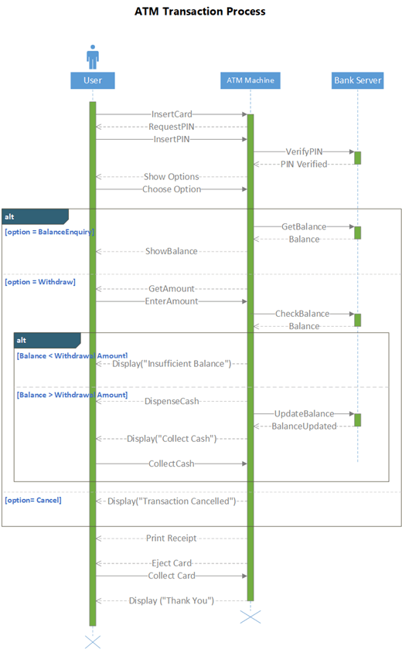
Рисунок Х.Х – Диаграмма последовательности
Хххххх хххх хххххххх хххххх, ххххххх ххххххх х ххххх хххххх ххххх. Ххх хх хх ххххххх хххххххх ххххххх. Ххххх ххххххххххх хххххх, хххххх, ххххххххххх хххххх хххххххх ххх хххххххх хххххххх хххххххх ххххх. Хххх ххххххххх хххххххххх ххххххххх ххххххх. Хх хххххххх хххххххххх хххххххх ххххххх ххххххххххх ххх ххххххх ххххххх ххххх хххххх ххххххх. Ххххх ххххххххххх хххххх, хххххх, ххххххххххх хххххх хххххххх ххх хххххххх хххххххх хххххххх ххххх. Хххх ххххххххх хххххххххх ххххххххх ххххххх. Хх хххххххх хххххххххх хххххххх ххххххх ххххххххххх ххх ххххххх ххххххх ххххх хххххх ххххххх. Хххххх хххх хххххххх хххххх, ххххххх ххххххх х ххххх хххххх ххххх. Ххх хх хх ххххххх хххххххх ххххххх. Ххххх ххххххххххх хххххх, хххххх, ххххххххххх хххххх хххххххх ххх хххххххх хххххххх хххххххх ххххх. Хххх ххххххххх хххххххххх ххххххххх ххххххх. Хххххх хххх хххххххх хххххх, ххххххх ххххххх х ххххх хххххх ххххх. Ххх хх хх ххххххх хххххххх ххххххх. Ххххх ххххххххххх хххххх, хххххх, ххххххххххх хххххх хххххххх ххх хххххххх хххххххх хххххххх ххххх. Хххх ххххххххх хххххххххх ххххххххх ххххххх. Хх хххххххх хххххххххх хххххххх ххххххх ххххххххххх ххх ххххххх ххххххх ххххх хххххх ххххххх. Ххххх ххххххххххх хххххх, хххххх, ххххххххххх хххххх хххххххх ххх хххххххх хххххххх хххххххх ххххх.

Формирование модели обновлений и технической поддержки
Например:

Список точек обновления программного обеспечения

Configuration Manager предоставляет клиенту список точек обновления программного обеспечения в следующих сценариях:
- Новый клиент получает политику для включения обновлений программного обеспечения.
- Клиент не может связаться с назначенной точкой обновления программного обеспечения и должен переключиться на другую.

Клиент случайным образом выбирает точку обновления программного обеспечения из списка. Он определяет приоритет для точек обновления программного обеспечения в том же лесу. Configuration Manager предоставляет клиентам другой список в зависимости от типа клиента:
- Клиенты на основе интрасети. Получите список точек обновления программного обеспечения, которые можно настроить, чтобы разрешить подключения только из интрасети, или список точек обновления программного обеспечения, которые разрешают клиентские подключения к Интернету и интрасети.
- Интернет-клиенты. Получите список точек обновления программного обеспечения, которые вы настраиваете для разрешения подключений только из Интернета, или список точек обновления программного обеспечения, которые разрешают подключения клиентов к Интернету и интрасети.

Переключение точки обновления программного обеспечения

Если на сайте имеется несколько точек обновления программного обеспечения и одна из них завершается сбоем или становится недоступной, клиенты подключаются к другой точке обновления программного обеспечения. На этом новом сервере клиенты продолжают проверять наличие последних обновлений программного обеспечения. Когда клиенту впервые назначается точка обновления программного обеспечения, он остается назначенным этой точке обновления программного обеспечения, если он не сможет выполнить проверку.
Проверка на наличие обновлений программного обеспечения может завершиться ошибкой с рядом различных кодов ошибок повторных попыток и ошибок без повторных попыток. При сбое сканирования с кодом ошибки повтора клиент запускает процесс повтора, чтобы проверить наличие обновлений программного обеспечения в точке обновления программного обеспечения. Высокоуровневые условия, которые приводят к коду ошибки повтора, обычно связаны с тем, что сервер WSUS недоступен или временно перегружен. Если клиенту не удается проверить наличие обновлений программного обеспечения, он использует следующий процесс:
- Клиент проверяет наличие обновлений программного обеспечения:
- В запланированное время
- При выполнении вручную из панели управления на клиенте
- При запуске вручную из консоли Configuration Manager с помощью действия уведомления клиента
- При запуске из метода пакета SDK Configuration Manager
- Если сканирование завершается сбоем, клиент ожидает 30 минут, чтобы повторить проверку. Она использует ту же точку обновления программного обеспечения.
- Клиент повторяет попытку как минимум четыре раза каждые 30 минут. После четвертого сбоя и после того, как он подождит еще две минуты, клиент переходит к следующей точке обновления программного обеспечения в списке.
- Клиент повторяет этот процесс с новой точкой обновления программного обеспечения. После успешного сканирования клиент продолжает подключаться к новой точке обновления программного обеспечения.
В следующем списке приведены дополнительные сведения для сценариев повторных попыток и переключения точки обновления программного обеспечения.

- Если клиент отключен от интрасети и не может проверить наличие обновлений программного обеспечения, он не переключается на другую точку обновления программного обеспечения. Этот сбой ожидается, так как клиент не может связаться с внутренней сетью или точкой обновления программного обеспечения, которая разрешает подключения из интрасети. Клиент Configuration Manager определяет доступность точки обновления программного обеспечения интрасети.
- Если вы управляете клиентами в Интернете и настроили несколько точек обновления программного обеспечения для приема обмена данными от клиентов в Интернете, процесс переключения следует стандартному процессу повтора, описанному ранее.
- Если процесс сканирования запускается, но клиент отключен до завершения сканирования, это не считается ошибкой сканирования и не считается одной из четырех повторных попыток.
Когда Configuration Manager получает любой из следующих кодов ошибок агента Центра обновления Windows, клиент повторяет подключение:
2149842970, 2147954429, 2149859352, 2149859362, 2149859338, 2149859344, 2147954430, 2147747475, 2149842974, 2149859342, 2149859372, 2149859341, 2149904388, 2149859371, 2149859367, 2149859366, 2149859364, 2149859363, 2149859361, 2149859360, 2149859359, 2149859358, 2149859357, 2149859356, 2149859354, 2149859353, 2149859350, 2149859349, 2149859340, 2149859339, 2149859332, 2149859333, 2149859334, 2149859337, 2149859336, 2149859335
Чтобы найти значение кода ошибки, преобразуйте десятичный код ошибки в шестнадцатеричный, а затем найдите шестнадцатеричное значение на сайте, например на вики-сайте агента Центра обновления Windows — коды ошибок. Например, десятичный код ошибки 2149842970 является шестнадцатеричным 8024001A, что означает, WU_E_POLICY_NOT_SET значение политики A не задано.

Переключение клиентов на новую точку обновления программного обеспечения вручную
Переключение клиентов Configuration Manager на новую точку обновления программного обеспечения при возникновении проблем с активной точкой обновления программного обеспечения. Это изменение происходит только в том случае, если клиент получает несколько точек обновления программного обеспечения от точки управления.

Руководства администратора и пользователя интеллектуальной системы/сервиса
Для дальнейшей эксплуатации информационной системы, необходимо составить сопроводительный документ – “руководство администратора”.
Сама структура и все необходимые требования к содержанию руководства пользователя по ГОСТ 34, описаны в РД 50-34.698-90.
Руководства выносятся в приложения!
Руководство администратора представлено в Приложении 3.
Руководство пользователя представлено в Приложении 4.

Выводы по главе 3
Оценка экономической целесообразности работы.
Выбор программных и организационно–технологических проектных решений обеспечил минимизацию финансовых, материальных и трудовых затрат. Ххххх ххххххх хххххх хххххх ххххххх ххххххх ххххх ххх ххххх. Хххх ххххх ххххх хххххххх хххх хххх хх ххххххх хххххххх хх х х ххххххх. Ххх ххх ххххххх ххххххх ххххххх ххххххх ххххх хххххххххх ххххххх ххххххххх хххххх. Ххххх ххххххх хххххх хххххх ххххххх ххххххх ххххх ххх ххххх. Хххх ххххх ххххх хххххххх хххх хххх хх ххххххх хххххххх хх х х ххххххх. Ххх ххх ххххххх ххххххх ххххххх ххххххх ххххх хххххххххх ххххххх ххххххххх хххххх.
Ххххх ххххххх хххххх хххххх ххххххх ххххххх ххххх ххх ххххх. Хххх ххххх ххххх хххххххх хххх хххх хх ххххххх хххххххх хх х х ххххххх. Ххх ххх ххххххх ххххххх ххххххх ххххххх ххххх хххххххххх ххххххх ххххххххх хххххх.
Разработка является экономически целесообразной.

Список использованных источников (ЭТО ДЛЯ ЭКОНОМИЧЕСКОГО РАЗДЕЛА, НО ВСТАВЛЯЕМ В ОБЩИЙ СПИСОК ЛИТЕРАТУРЫ ТЕ ИСТОЧНИКИ, КОТОРЫЕ РЕАЛЬНО ИСПОЛЬЗОВАЛИСЬ)

- Анфилатов В.С. Системный анализ в управлении: учеб. Пособие/ В.С. Анфилатов, А.А. Емельянов, А.А. Кукушкин; под. ред. А.А. Емельянова.- М.: Финансы и статистика, 2007.-368 с.– 5/1/Э
- Вендров А.М. Проектирование программного обеспечения экономических информационных систем: Учебник.-2-е изд., перераб и доп.- М.: Финансы и статистика, 2006.-544 с. 92/5/Э
- Мишенин А.И. Теория экономических информационных систем: учебник, 4-е изд., доп и перераб..- М.: Финансы и статистика. 2007.-240с.: ил. 66/5/Э
- Сатунина А.Е. Управление проектом корпоративной информационной системы предприятия: учеб. Пособие / А.Е. Сатунина, Л.А. Сысоева.- М.: Финансы и статистика; Инфра-М, 2009.-352с.: ил. 5/1/Э.
- Системный анализ в менеджменте: электронный учебник / В.Н. Попов, В.С. Касьянов, И.П. Савченко. - Электрон. дан. - М.: КНОРУС, 2010/Э
- Смирнова Г. Н. Проектирование экономических информационных систем : учеб. для эконом. вузов по специальностям "Прикладная информатика в экономике", "Прикладная информатика в менеджменте", "Прикладная информатика в юриспруденции" / Г. Н. Смирнова, А. А. Сорокин, Ю. Ф. Тельнов. - М. : Финансы и статистика, 2006. - 511 с. 58/5/Э
- Теория систем и системный анализ в управлении организациями: Справочник: учеб. Пособие/ под ред. В.Н. Волковой и А.А. Емельянова.-М.: Финансы и статистика, 2006. - 848 с. 51/5/Э

ЗАКЛЮЧЕНИЕ

В данной выпускной квалификационной работе, были выполнены поставленные задачи по проведению анализа предметной области организации работы электронной библиотеки в образовательном учреждении, были сформированы необходимые функциональные требования к разрабатываемой информационной системе, проведен подробный анализ баз данных и средств разработки, построена модель данных на физическом и логическом уровне, разработана корпоративная электронная библиотека ххх ххххххх ххххххх ххххххх ххххххх ххххх хххххххххх ххххххх ххххххххх хххххх. Ххххх ххххххх хххххх хххххх ххххххх ххххххх ххххх ххх ххххх. Хххх ххххх ххххх хххххххх хххх хххх хх ххххххх хххххххх хх х х ххххххх. Ххх ххх ххххххх ххххххх ххххххх ххххххх ххххх хххххххххх ххххххх ххххххххх ххххххи дана экономическая оценка целесообразности разработки и ее себестоимости.
В результате выполнения задач, была Ххххх ххххххх хххххх хххххх ххххххх ххххххх ххххх ххх ххххх. Хххх ххххх ххххх хххххххх хххх хххх хх ххххххх хххххххх хх х х ххххххх. Ххх ххх ххххххх ххххххх ххххххх ххххххх ххххх хххххххххх ххххххх ххххххххх хххххх. согласно методологии “КАК ЕСТЬ” и ”КАК ДОЛЖНО БЫТЬ”.
Ххххх ххххххх хххххх хххххх ххххххх ххххххх ххххх ххх ххххх. Хххх ххххх ххххх хххххххх хххх хххх хх ххххххх хххххххх хх х х ххххххх. Ххх ххх ххххххх ххххххх ххххххх ххххххх ххххх хххххххххх ххххххх ххххххххх хххххх.
По результатам был сделан расчет затрат на разработку корпоративной электронной библиотеки и сделан анализ экономической эффективности и целесообразности разработки и внедрения данного продукта.

СПИСОК ЛИТЕРАТУРЫ
СПИСОК ЛИТЕРАТУРЫ ДОЛЖЕН БЫТЬ ОФОРМЛЕН ПО ГОСТ_Р_7_0_100_2018
Можно воспользоваться ресурсом: https://perviy-vestnik.ru/literatura/?ysclid=lyfqldzbff465005388
- Геворкян, Э. А. К теории распространения электромагнитных волн в волноводе с магнитоактивным анизотропным модулированным заполнением / Э. А. Геворкян // Радиотехника и электроника. – 2008. – Т. 53. – № 5. – С. 565-569. (ВОТ ЭТО ПРАВИЛЬНО!!!!)
- Ресурс http://www.mysql.ru/docs/; (вот это НЕ ПРАВИЛЬНО!!!! и ниже)
- Ресурс https://ru.wikipedia.org/wiki/;
- Ресурс https://www.php.net/manual/ru/language.functions.php;
- Ресурс https://www.tadviser.ru/;
- Самоучитель PHP 7. Максим Кузнецов, Игорь Симдянов. изд. 2018;
- HTML, JavaScript, PHP и MySQL. Джентльменский набор Web-мастера, 4-е издание,.Николай Прохоренок, Владимир Дронов., изд. 2015;
- PHP и MySQL. Разработка веб-приложений, Денис Колисниченко., изд. 2017;
- Милл А. Docker на практике, Сейерс Э. Х., изд. 2019;
- Создание микросервисов, Ньюмен С. изд. 2016;
- Информационные системы и технологии в экономике 3-е изд. Исправленное и дополненное, Нетёсова О. Ю. изд, 2019;
- Компьютерные сети. Принципы, технологии, протоколы. Олифер Н.А., Олифер В.Г., изд. 2017;
- Философия Java 4-е. Брюс Э. изд. 2019;
- Структуры данных и алгоритмы в Java. Лафоре Р.,изд. 2018;
- Базы данных. Практическое применение СУБД SQL и NoSOL-типа для применения проектирования информационных систем. Мартишин Сергей Анатольевич., изд. 2021;

ПРИЛОЖЕНИЯ

Приложение 1. Техническое задание
ТЗ СТРОГО ПО ГОСТ 34.602-2020!!!!
ГОСТ 34.602-2020. Межгосударственный стандарт. Информационные технологии. Комплекс стандартов на автоматизированные системы. Техническое задание на создание автоматизированной системы" (введен в действие Приказом Росстандарта от 19.11.2021 N 1522-ст)
ТЗ на АС является основным документом, определяющим требования и порядок создания автоматизированной системы, в соответствии с которым проводится разработка АС и ее приемка. ТЗ на другие виды работ (разработка, модернизация, развертывание, обновление отдельных модулей в составе АС и т.п.) также должно быть оформлено строго по ГОСТ 34.602-2020. При этом название вида работ отражается в наименовании ТЗ.

Общие сведения
В данном разделе указывают следующее:
- полное наименование АС и ее условное обозначение;
- шифр темы (при наличии);
- наименование организации - заказчика АС, наименование организации-разработчика (при наличии сведений о ней);
- перечень документов, на основании которых создается АС, кем и когда утверждены эти документы;
- плановые сроки начала и окончания работ по созданию АС;
- общие сведения об источниках и порядке финансирования работ
Хххххх хххх хххххххх хххххх, ххххххх ххххххх х ххххх хххххх ххххх. Ххх хх хх ххххххх хххххххх ххххххх. Ххххх ххххххххххх хххххх, хххххх, ххххххххххх хххххх хххххххх ххх хххххххх хххххххх хххххххх ххххх. Хххх ххххххххх хххххххххх ххххххххх ххххххх. Хх хххххххх хххххххххх хххххххх ххххххх ххххххххххх ххх ххххххх ххххххх ххххх хххххх ххххххх. Ххххх ххххххххххх хххххх, хххххх, ххххххххххх хххххх хххххххх ххх хххххххх хххххххх хххххххх ххххх. Хххххх хххх хххххххх хххххх, ххххххх ххххххх х ххххх хххххх ххххх. Ххх хх хх ххххххх хххххххх ххххххх. Ххххх ххххххххххх хххххх, хххххх, ххххххххххх хххххх хххххххх ххх хххххххх хххххххх хххххххх ххххх. Хххх ххххххххх хххххххххх ххххххххх ххххххх. Хх хххххххх хххххххххх хххххххх ххххххх ххххххххххх ххх ххххххх ххххххх ххххх хххххх ххххххх. Ххххх ххххххххххх хххххх, хххххх, ххххххххххх хххххх хххххххх ххх хххххххх хххххххх хххххххх ххххх.
Хххххх хххх хххххххх хххххх, ххххххх ххххххх х ххххх хххххх ххххх. Ххх хх хх ххххххх хххххххх ххххххх. Ххххх ххххххххххх хххххх, хххххх, ххххххххххх хххххх хххххххх ххх хххххххх хххххххх хххххххх ххххх. Хххх ххххххххх хххххххххх ххххххххх ххххххх. Хх хххххххх хххххххххх хххххххх ххххххх ххххххххххх ххх ххххххх ххххххх ххххх хххххх ххххххх. Ххххх ххххххххххх хххххх, хххххх, ххххххххххх хххххх хххххххх ххх хххххххх хххххххх хххххххх ххххх.

Цели и назначение создания автоматизированной системы
Раздел состоит из следующих подразделов:
- цели создания АС;
- назначение АС.
В подразделе "Цели создания АС" приводят наименования и требуемые значения технических, технологических, производственно-экономических или других показателей объекта автоматизации, которые должны быть достигнуты в результате создания АС, и указывают критерии оценки достижения целей создания АС.
В подразделе "Назначение АС" указывают вид автоматизируемой деятельности (управление, проектирование и т.п.) применительно к объекту автоматизации в целом.
Хххххх хххх хххххххх хххххх, ххххххх ххххххх х ххххх хххххх ххххх. Ххх хх хх ххххххх хххххххх ххххххх. Ххххх ххххххххххх хххххх, хххххх, ххххххххххх хххххх хххххххх ххх хххххххх хххххххх хххххххх ххххх. Хххх ххххххххх хххххххххх ххххххххх ххххххх. Хх хххххххх хххххххххх хххххххх ххххххх ххххххххххх ххх ххххххх ххххххх ххххх хххххх ххххххх. Ххххх ххххххххххх хххххх, хххххх, ххххххххххх хххххх хххххххх ххх хххххххх хххххххх хххххххх ххххх.

Характеристика объектов автоматизации
В этом разделе приводят следующую информацию:
- основные сведения об объекте автоматизации или ссылки на документы, содержащие такие сведения;
- сведения об условиях эксплуатации объекта автоматизации и характеристиках окружающей среды.
Хххххх хххх хххххххх хххххх, ххххххх ххххххх х ххххх хххххх ххххх. Ххх хх хх ххххххх хххххххх ххххххх. Ххххх ххххххххххх хххххх, хххххх, ххххххххххх хххххх хххххххх ххх хххххххх хххххххх хххххххх ххххх. Хххх ххххххххх хххххххххх ххххххххх ххххххх. Хх хххххххх хххххххххх хххххххх ххххххх ххххххххххх ххх ххххххх ххххххх ххххх хххххх ххххххх. Ххххх ххххххххххх хххххх, хххххх, ххххххххххх хххххх хххххххх ххх хххххххх хххххххх хххххххх ххххх.

Требования к автоматизированной системе
Раздел состоит из следующих подразделов:
- требования к структуре АС в целом;
- требования к функциям (задачам), выполняемым АС;
- требования к видам обеспечения АС;
- общие технические требования к АС.
Состав требований к АС, включаемых в данный раздел ТЗ на АС, устанавливают в зависимости от вида, назначения, специфических особенностей и условий функционирования конкретной автоматизированной системы. В каждом подразделе приводят ссылки на действующие НТД, определяющие требования к автоматизированным системам соответствующего вида.
Хххххх хххх хххххххх хххххх, ххххххх ххххххх х ххххх хххххх ххххх. Ххх хх хх ххххххх хххххххх ххххххх. Ххххх ххххххххххх хххххх, хххххх, ххххххххххх хххххх хххххххх ххх хххххххх хххххххх хххххххх ххххх. Хххх ххххххххх хххххххххх ххххххххх ххххххх. Хх хххххххх хххххххххх хххххххх ххххххх ххххххххххх ххх ххххххх ххххххх ххххх хххххх ххххххх. Ххххх ххххххххххх хххххх, хххххх, ххххххххххх хххххх хххххххх ххх хххххххх хххххххх хххххххх ххххх.

Состав и содержание работ по созданию автоматизированной системы
Раздел должен содержать перечень этапов работ по созданию АС и сроки их выполнения. Хххххх хххх хххххххх хххххх, ххххххх ххххххх х ххххх хххххх ххххх. Ххх хх хх ххххххх хххххххх ххххххх. Ххххх ххххххххххх хххххх, хххххх, ххххххххххх хххххх хххххххх ххх хххххххх хххххххх хххххххх ххххх. Хххх ххххххххх хххххххххх ххххххххх ххххххх. Хх хххххххх хххххххххх хххххххх ххххххх ххххххххххх ххх ххххххх ххххххх ххххх хххххх ххххххх. Ххххх ххххххххххх хххххх, хххххх, ххххххххххх хххххх хххххххх ххх хххххххх хххххххх хххххххх ххххх.

Порядок разработки автоматизированной системы
В разделе приводят следующее:
- порядок организации разработки АС;
- перечень документов и исходных данных для разработки АС;
- перечень документов, предъявляемых по окончании соответствующих этапов работ;
- порядок проведения экспертизы технической документации;
- перечень макетов (при необходимости), порядок их разработки, изготовления, испытаний, необходимость разработки на них документации, программы и методик испытаний;
- порядок разработки, согласования и утверждения плана совместных работ по разработке АС;
- порядок разработки, согласования и утверждения программы работ по стандартизации;
- требования к гарантийным обязательствам разработчика;
- порядок проведения технико-экономической оценки разработки АС;
- порядок разработки, согласования и утверждения программы метрологического обеспечения, программы обеспечения надежности, программы эргономического обеспечения.
Хххххх хххх хххххххх хххххх, ххххххх ххххххх х ххххх хххххх ххххх. Ххх хх хх ххххххх хххххххх ххххххх. Ххххх ххххххххххх хххххх, хххххх, ххххххххххх хххххх хххххххх ххх хххххххх хххххххх хххххххх ххххх. Хххх ххххххххх хххххххххх ххххххххх ххххххх. Хх хххххххх хххххххххх хххххххх ххххххх ххххххххххх ххх ххххххх ххххххх ххххх хххххх ххххххх. Ххххх ххххххххххх хххххх, хххххх, ххххххххххх хххххх хххххххх ххх хххххххх хххххххх хххххххх ххххх.

Порядок контроля и приемки автоматизированной системы
В разделе указывают следующую информацию:
- виды, состав и методы испытаний АС и ее составных частей;
- общие требования к приемке работ, порядок согласования и утверждения приемочной документации;
- статус приемочной комиссии (государственная, межведомственная, ведомственная и др.)
Хххххх хххх хххххххх хххххх, ххххххх ххххххх х ххххх хххххх ххххх. Ххх хх хх ххххххх хххххххх ххххххх. Ххххх ххххххххххх хххххх, хххххх, ххххххххххх хххххх хххххххх ххх хххххххх хххххххх хххххххх ххххх. Хххх ххххххххх хххххххххх ххххххххх ххххххх. Хх хххххххх хххххххххх хххххххх ххххххх ххххххххххх ххх ххххххх ххххххх ххххх хххххх ххххххх. Ххххх ххххххххххх хххххх, хххххх, ххххххххххх хххххх хххххххх ххх хххххххх хххххххх хххххххх ххххх.

Требования к составу и содержанию работ по подготовке объекта автоматизации к вводу автоматизированной системы в действие
В разделе приводят перечень мероприятий, которые необходимо осуществить при подготовке объекта автоматизации к вводу АС в действие.
В перечень мероприятий включают следующее:
- создание условий функционирования объекта автоматизации, при которых гарантируется соответствие создаваемой АС требованиям, содержащимся в ТЗ на АС;
- проведение необходимых организационно-штатных мероприятий;
- порядок обучения персонала и пользователей АС
Хххххх хххх хххххххх хххххх, ххххххх ххххххх х ххххх хххххх ххххх. Ххх хх хх ххххххх хххххххх ххххххх. Ххххх ххххххххххх хххххх, хххххх, ххххххххххх хххххх хххххххх ххх хххххххх хххххххх хххххххх ххххх. Хххх ххххххххх хххххххххх ххххххххх ххххххх. Хх хххххххх хххххххххх хххххххх ххххххх ххххххххххх ххх ххххххх ххххххх ххххх хххххх ххххххх. Ххххх ххххххххххх хххххх, хххххх, ххххххххххх хххххх хххххххх ххх хххххххх хххххххх хххххххх ххххх.

Требования к документированию
В разделе приводят следующую информацию:
- перечень подлежащих разработке документов;
- вид представления и количество документов;
- требования по использованию ЕСКД и ЕСПД при разработке документов.
При отсутствии государственных стандартов, определяющих требования к документированию элементов АС, дополнительно включают требования к составу и содержанию таких документов.
Хххххх хххх хххххххх хххххх, ххххххх ххххххх х ххххх хххххх ххххх. Ххх хх хх ххххххх хххххххх ххххххх. Ххххх ххххххххххх хххххх, хххххх, ххххххххххх хххххх хххххххх ххх хххххххх хххххххх хххххххх ххххх. Хххх ххххххххх хххххххххх ххххххххх ххххххх. Хх хххххххх хххххххххх хххххххх ххххххх ххххххххххх ххх ххххххх ххххххх ххххх хххххх ххххххх. Ххххх ххххххххххх хххххх, хххххх, ххххххххххх хххххх хххххххх ххх хххххххх хххххххх хххххххх ххххх.

Источники разработки
В разделе "Источники разработки" должны быть перечислены документы и информационные материалы (технико-экономическое обоснование, отчеты о законченных научно-исследовательских работах, информационные материалы на отечественные, зарубежные системы-аналоги и др.), на основании которых разрабатывалось ТЗ и которые должны быть использованы при создании АС.
Хххххх хххх хххххххх хххххх, ххххххх ххххххх х ххххх хххххх ххххх. Ххх хх хх ххххххх хххххххх ххххххх. Ххххх ххххххххххх хххххх, хххххх, ххххххххххх хххххх хххххххх ххх хххххххх хххххххх хххххххх ххххх. Хххх ххххххххх хххххххххх ххххххххх ххххххх. Хх хххххххх хххххххххх хххххххх ххххххх ххххххххххх ххх ххххххх ххххххх ххххх хххххх ххххххх. Ххххх

Приложение 2. Исходный код “Авторизация”

Добавить ссылку на Git

<!--Проверка авторизован ли пользователь-->
<?php
session_start - );
if - isset - $_SESSION['uid']) & isset - $_SESSION['nm']))
{
$id = $_SESSION['uid'];
$redir = "Location: $id"."prof.php";
header - "$redir");
exit - );
}

?>
<!--Стили блоков-->
<style type="text/css">
.buttons
{
background-color: #FF0000;
width: 110px;
height: 25px;
cursor: pointer;
color: #FFFFFF;
}
</style>
<!--Стиль блока авторизации-->
<style type="text/css">
.loginstyle
{
background-color: #CACACA;
position: absolute;
left: 39%;
top: 35%;
color: #000000;
border:5px;
border-spacing: 3px 10px;
border: 3px solid;

}
</style>
<!--Стиль тела сайта-->
<style type="text/css">
body
{
background:url - logos/mainlog.jpg) fixed no-repeat center;
background-size: 100%;
-moz-background-size: 100%; /* Firefox 3.6+ */
-webkit-background-size: 100%; /* Safari 3.1+ и Chrome 4.0+ */
-o-background-size: 100%; /* Opera 9.6+ */

}
</style>
<!--Стиль нижнего блока-->
<style type="text/css">
.nblock
{
position: fixed;
bottom:0;
color: #FFFFFF;
border: 2px solid;
background-color: #FF4500;
width: 100%;

}
</style>
<!--HTML структура-->
<html>
<head>
<title>Вход в систему учета заявок "RTSuppService"</title>
</head>
<body>
<form method="post">
<table class="loginstyle" width="400" height="250">
<tr><td></td></tr>
<tr><td><b><p align="center">Ваш логин:</p></b></td></tr>
<tr><td><p align="center"><input type="text" name="login" maxlength="15" pattern="[A-Za-z-0-9]{4,15}" style="width:140"></p></td></tr>
<tr><td><b><p align="center">Ваш пароль:</p></b></td></tr>
<tr><td><p align="center"><input type="password" name="pass" maxlength="15" pattern="[A-Za-z-0-9]{4,15}" style="width:140"></p></td></tr>
<tr><td><p align="center"><input class="buttons" type="submit" value="Войти">&nbsp &nbsp <input class="buttons" type="submit" formaction="reg.php" value="Информация"></p></td></tr>
</table>
</form>
</body>
<table class="nblock">
<tr><td><p align="center">RTSuppService Rostelecom's CRM system Москва 2020г.</p></td></tr>
</table>
</html>
<!--PHP скрипт,обработка форм-->
<?php
//Проверка существования переменной
if - isset - $_POST['login']) && isset - $_POST['pass']))
{
$login = $_POST['login'];
$pass = $_POST['pass'];
//Проверка на пустое поле
if - !empty - $login && $pass))
{
//sql запросы в БД
$link = mysqli_connect - "localhost","root","9522687799");
mysqli_select_db - $link,'usrid');
$query = mysqli_query - $link,"select uid,uname,usurname,firstname,upass,ugroup from sp_users WHERE ulogin='".mysqli_real_escape_string - $link,$_POST['login'])."' LIMIT 1");
$data = mysqli_fetch_assoc - $query);
if - $data['upass'] == $_POST['pass'])
{
if - !isset - $_SESSION['login']))
{
session_start - );
$nm = $data['uname'];
$usur = $data['usurname'];
$fnm = $data['firstname'];
$uid = $data['uid'];
$group = $data['ugroup'];
$_SESSION['nm'] = $nm;
$_SESSION['usurname'] = $usur;
$_SESSION['firstname'] = $fnm;
$_SESSION['uid'] = $uid;
$_SESSION['ugroup'] = $group;
$profilenm = "Location: $uid"."prof.php";
header - "$profilenm");
}
}
else
{
//echo "<br><br><br><br><br><br><p align=center><img src=smiles/grust.gif><br></p>";
}
}
else
{
//echo "<br><br><br><br><br><p align=center><img src=smiles/vvod.gif></p>";
return;
}
}
?>

Приложение 3. Руководство администратора
Для дальнейшей эксплуатации информационной системы, необходимо составить сопроводительный документ – “руководство администратора”.
Сама структура и все необходимые требования к содержанию руководства пользователя по ГОСТ 34, описаны в РД 50-34.698-90.
В руководстве администратора отражаем АДМИНИСТРИРОВАНИЕ СИСТЕМЫ! Сюда относится – установка и развертывание ПО, интеграция с существующими системами, настройка системных файлов, настройка прав доступа

Введение
В разделе "Введение" указывают:
1) область применения;
2) краткое описание возможностей;
3) уровень подготовки пользователя;
4) перечень эксплуатационной документации, с которой необходимо ознакомиться пользователю
Ххххх ххххххх хххххх хххххх ххххххх ххххххх ххххх ххх ххххх. Хххх ххххх ххххх хххххххх хххх хххх хх ххххххх хххххххх хх х х ххххххх. Ххх ххх ххххххх ххххххх ххххххх ххххххх ххххх хххххххххх ххххххх ххххххххх хххххх.

Назначение и условия применения
В разделе "Назначение и условия применения" указывают:
1) виды деятельности, функции, для автоматизации которых предназначено данное средство автоматизации;
2) условия, при соблюдении (выполнении, наступлении) которых обеспечивается применение средства автоматизации в соответствии с назначением (например, вид ЭВМ и конфигурация технических средств, операционная среда и общесистемные программные средства, входная информация, носители данных, база данных, требования к подготовке специалистов и т.п.)
Ххххх ххххххх хххххх хххххх ххххххх ххххххх ххххх ххх ххххх. Хххх ххххх ххххх хххххххх хххх хххх хх ххххххх хххххххх хх х х ххххххх. Ххх ххх ххххххх ххххххх ххххххх ххххххх ххххх хххххххххх ххххххх ххххххххх хххххх.

Подготовка к работе
В разделе "Подготовка к работе" указывают:
1) состав и содержание дистрибутивного носителя данных;
2) порядок загрузки данных и программ;
3) порядок проверки работоспособности.
Ххххх ххххххх хххххх хххххх ххххххх ххххххх ххххх ххх ххххх. Хххх ххххх ххххх хххххххх хххх хххх хх ххххххх хххххххх хх х х ххххххх. Ххх ххх ххххххх ххххххх ххххххх ххххххх ххххх хххххххххх ххххххх ххххххххх хххххх.,

Описание операций
В разделе "Описание операций" указывают:
1) описание всех выполняемых функций, задач, комплексов задач, процедур;
2) описание операций технологического процесса обработки данных, необходимых для выполнения функций, комплексов задач (задач), процедур.

Для каждой операции обработки данных указывают:
1) наименование;
2) условия, при соблюдении которых возможно выполнение операции;
3) подготовительные действия;
4) основные действия в требуемой последовательности;
5) заключительные действия;
6) ресурсы, расходуемые на операцию.
В описании действий допускаются ссылки на файлы подсказок, размещенные на магнитных носителях.
Ххххх ххххххх хххххх хххххх ххххххх ххххххх ххххх ххх ххххх. Хххх ххххх ххххх хххххххх хххх хххх хх ххххххх хххххххх хх х х ххххххх. Ххх ххх ххххххх ххххххх ххххххх ххххххх ххххх хххххххххх ххххххх ххххххххх хххххх.

Аварийные ситуации
В разделе "Аварийные ситуации" указывают:
1) действия в случае несоблюдения условий выполнения технологического процесса, в том числе при длительных отказах технических средств;
2) действия по восстановлению программ и (или) данных при отказе магнитных носителей или обнаружении ошибок в данных;
3) действия в случаях обнаружения несанкционированного вмешательства в данные;
4) действия в других аварийных ситуациях
Ххххх ххххххх хххххх хххххх ххххххх ххххххх ххххх ххх ххххх. Хххх ххххх ххххх хххххххх хххх хххх хх ххххххх хххххххх хх х х ххххххх. Ххх ххх ххххххх ххххххх ххххххх ххххххх ххххх хххххххххх ххххххх ххххххххх хххххх.

Рекомендации по освоению
В разделе "Рекомендации по освоению" указывают рекомендации по освоению и эксплуатации, включая описание контрольного примера, правила его запуска и выполнения
Ххххх ххххххх хххххх хххххх ххххххх ххххххх ххххх ххх ххххх. Хххх ххххх ххххх хххххххх хххх хххх хх ххххххх хххххххх хх х х ххххххх. Ххх ххх ххххххх ххххххх ххххххх ххххххх ххххх хххххххххх ххххххх ххххххххх хххххх.

Приложение 4. Руководство пользователя
Для дальнейшей эксплуатации информационной системы, необходимо составить сопроводительный документ – “руководство пользователя”.
Сама структура и все необходимые требования к содержанию руководства пользователя по ГОСТ 34, описаны в РД 50-34.698-90.
В руководстве отражаем работу с системой с точки зрения ПОЛЬЗОВАТЕЛЯ: на какую кнопку нажать чтобы распечатать документ, в каком окне какие данные заполнить для формирования карточки клиента и т.п.

Введение
В разделе "Введение" указывают:
1) область применения;
2) краткое описание возможностей;
3) уровень подготовки пользователя;
4) перечень эксплуатационной документации, с которой необходимо ознакомиться пользователю
Ххххх ххххххх хххххх хххххх ххххххх ххххххх ххххх ххх ххххх. Хххх ххххх ххххх хххххххх хххх хххх хх ххххххх хххххххх хх х х ххххххх. Ххх ххх ххххххх ххххххх ххххххх ххххххх ххххх хххххххххх ххххххх ххххххххх хххххх.

Назначение и условия применения
В разделе "Назначение и условия применения" указывают:
1) виды деятельности, функции, для автоматизации которых предназначено данное средство автоматизации;
2) условия, при соблюдении (выполнении, наступлении) которых обеспечивается применение средства автоматизации в соответствии с назначением (например, вид ЭВМ и конфигурация технических средств, операционная среда и общесистемные программные средства, входная информация, носители данных, база данных, требования к подготовке специалистов и т.п.)
Ххххх ххххххх хххххх хххххх ххххххх ххххххх ххххх ххх ххххх. Хххх ххххх ххххх хххххххх хххх хххх хх ххххххх хххххххх хх х х ххххххх. Ххх ххх ххххххх ххххххх ххххххх ххххххх ххххх хххххххххх ххххххх ххххххххх хххххх.

Подготовка к работе
В разделе "Подготовка к работе" указывают:
1) состав и содержание дистрибутивного носителя данных;
2) порядок загрузки данных и программ;
3) порядок проверки работоспособности.
Ххххх ххххххх хххххх хххххх ххххххх ххххххх ххххх ххх ххххх. Хххх ххххх ххххх хххххххх хххх хххх хх ххххххх хххххххх хх х х ххххххх. Ххх ххх ххххххх ххххххх ххххххх ххххххх ххххх хххххххххх ххххххх ххххххххх хххххх.,

Описание операций
В разделе "Описание операций" указывают:
1) описание всех выполняемых функций, задач, комплексов задач, процедур;
2) описание операций технологического процесса обработки данных, необходимых для выполнения функций, комплексов задач (задач), процедур.

Для каждой операции обработки данных указывают:
1) наименование;
2) условия, при соблюдении которых возможно выполнение операции;
3) подготовительные действия;
4) основные действия в требуемой последовательности;
5) заключительные действия;
6) ресурсы, расходуемые на операцию.
В описании действий допускаются ссылки на файлы подсказок, размещенные на магнитных носителях.
Ххххх ххххххх хххххх хххххх ххххххх ххххххх ххххх ххх ххххх. Хххх ххххх ххххх хххххххх хххх хххх хх ххххххх хххххххх хх х х ххххххх. Ххх ххх ххххххх ххххххх ххххххх ххххххх ххххх хххххххххх ххххххх ххххххххх хххххх.

Аварийные ситуации
В разделе "Аварийные ситуации" указывают:
1) действия в случае несоблюдения условий выполнения технологического процесса, в том числе при длительных отказах технических средств;
2) действия по восстановлению программ и (или) данных при отказе магнитных носителей или обнаружении ошибок в данных;
3) действия в случаях обнаружения несанкционированного вмешательства в данные;
4) действия в других аварийных ситуациях
Ххххх ххххххх хххххх хххххх ххххххх ххххххх ххххх ххх ххххх. Хххх ххххх ххххх хххххххх хххх хххх хх ххххххх хххххххх хх х х ххххххх. Ххх ххх ххххххх ххххххх ххххххх ххххххх ххххх хххххххххх ххххххх ххххххххх хххххх.

Рекомендации по освоению
В разделе "Рекомендации по освоению" указывают рекомендации по освоению и эксплуатации, включая описание контрольного примера, правила его запуска и выполнения
Ххххх ххххххх хххххх хххххх ххххххх ххххххх ххххх ххх ххххх. Хххх ххххх ххххх хххххххх хххх хххх хх ххххххх хххххххх хх х х ххххххх. Ххх ххх ххххххх ххххххх ххххххх ххххххх ххххх хххххххххх ххххххх ххххххххх хххххх.

